«БЕКІТЕМІН»
«Алатау әуендері» МКҚК директоры
____________Ұ.Ербатырова
«____»_________20____ж

«Алматы обдысының мәдениет, архивтер және құжаттама басқармасының «Алатау әуендері» мемлекеттік коммуналдық қазыналық кәсіпорнының
2020 жылдың жылдық есебі

Талдықорған 2020ж
«Құлансаз» фольклорлы – этнографиялық ансамблі

«Құлансаз» фольклорлы-этнографиялық ансамблі 2011 жылдың 24-ші ақпанында Алматы облысы әкімдігінің «Алматы облыстық мәдениет басқармасы» мемлекеттік мекемесінің «Алатау әуендері» мемлекеттік коммуналдық қазыналық кәсіпорны болып құрылды. Ұжымның негізгі бағыт-бағдары қазақ халқының ұлттық-дәстүрлі фольклорлық әуендерін, әндерін, билерін кеңінен насихаттау. Осы уақыт аралығында ансамбль Қытай, Моңғолия, Ресей, Польша, Германия, АҚШ, Әзербайжан мемлекеттерінде төл өнерімізді насихаттау мақсатында гастрольдік сапарлармен барып қайтқан.
Ансамбльдің репертуары халық әндері, халық күйлері, Сүйінбай, Жамбыл, Кенен Әзірбаев, Нұрғиса Тілендиев, халық композиторларының және т.б шығармалармен бай.
2013 жылдың Азербайжан елінің Габала қаласында өткен фестиваліне ансамбльдің бишілері қатысса, осы жылдың қыркүйек айында интеграция аясында өткен «1 желтоқсан – Тұңғыш Президент күні» мерекесіне ансамбль ұжымы Көкшетау, Қарағанды, Теміртау, Астана, Тараз, Шымкент қалаларында өз өнерін көрсетіп гастрольдік сапармен барып қайтты. 2014 жылы фольклорлы-этнографиялық ансамблі XVI Халықаралық «Шабыт» шығармашыл жастар фестивалінде халық музыкасы номинациясы бойынша І орынды иеленді.
2016 жылы Сербияның Белград қаласында «ХХ ғасырдың Гомері» атанған, жыр алыбы Жамбыл бабамыздың 170 жылдық мерейтойына арналып ескерткіш қойылды. Екі елдің достығын паш еткен осы салтанатты мерекеге Елбасы Н.Ә.Назарбаев та арнайы қатысқан еді. Айтулы шарада өнерін көрсеткен «Құлансаз» ұжымына сербиялықтар ыстық ықыласпен қол соқты.
Биылғы жылға жоспарымызға жаңа идеяларды іске асырып, жаңарту, шығармашылықты ұштау, өнер иелеріне қолайлы жағдай жасау сияқты позитивтік мақсаттар алға қойылды.

Кәсіпорын құрамында

№ | Ұжым атауы | Кәсіпкерлер саны
1 | Басшылық | 2
2 | Әкімшілік | 5
3 | Шығармашылық бөлім | 10
4 | Жеке дауыстағы әншілер | 18
5 | Балет артістері | 15
6 | «Құлансаз» фэа | 12
7 | Шаруашылық бөлім | 6

Штат кестесі бойынша 68 адам жұмыс жасайды.

- ҚР Мәдениет қайраткерлері - 1;
- «Ерен еңбегі үшін» медалінің иегері – 1;
- «Мәдениет саласының үздігі» төсбелгісінің иегері – 1;
- Халықаралық, Республикалық, облыстық байқауларға қатысқан лауреаттары саны – 27;

Қаржыландыру

«Алату әуендері» МКҚК 2020 жылы жалпы жергілікті бюджеттен қаржыландыру көлемі 125586 теңге. IV тоқсанда игерілген қаржы соммасы 4461000 теңге.

Ақылы қызметтен түскен қаржы

«Алатау әуендері» МКҚК ұжымдарының қатысуымен барлығы 210 іс-шара ұйымдастырылды. Оның ішінде 5 гастрольдік концерттер. 178 онлайн концерт. 2019 жылы ақылы қызметтен түскен қаржы көлемі 5 431 000 теңге ал 2020 жылы ақылы қызметтен түскен қаржы 1 146 000 теңгені құрайды.
І тоқсанда барлығы 5493 көрермен қатысса, ІІ тоқсанда 9507 көрермен, ІІІ тоқсанда 75 500 көрермен қатысса, ІҮ тоқсанда онлайн концертті барлығы 91500 көрермен тамашалады. Жылдық қорытынды есеп бойынша барлығы 182000 көрермен.

Диаграмма

- 2019 жылы ақылы қызмет сомасы 5 341 000 теңге - 97%

- 2020 жылы ақылы қызмет сомасы 1 146 000 теңгені құрайды – 16%

Салыстырмалы түрде 2019 жылға қарағанда 2020 жылы 81% ақылы қызмет көрсеткіші төмен. Себебі елімізде орын алған пандемиялық жағдайларға байланысты өткізілетін іс-шаралардың көбісі онлайн режимде өтті.

- 2019 жылы 105 іс-шара өткізілді

- 2020 жылы 210 іс-шара өткізілді
Мәдени шаралар

9 қаңтар Ардагерлерге арналған Алматы облысы әкімінің салтанатты қабылдауында «Алатау әуендері» МКҚК әртістері өнер көрсетті.
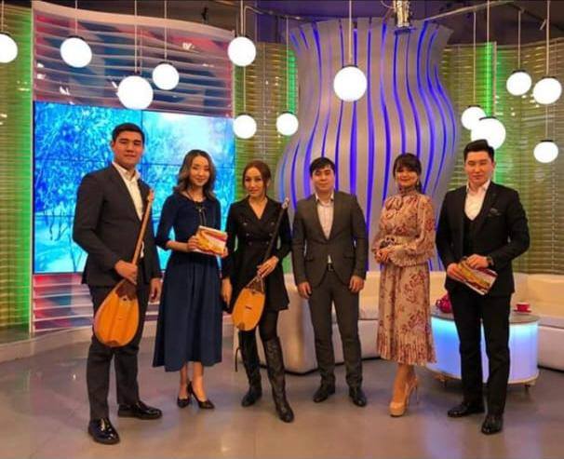
23 қаңтар «Дәстүрлі ән, жыр-терме» айының аясында «Алатау әуендері» МКҚК дәстүрлі әншілері Тоқтағанова Мақпал, Өсербай Ақжол Жетісу телеарнасының «Таңжарық» сазды бағдарламасына сұхбат берді.

4 ақпан Сегіз көлде Алматы облысы әкімінің қатысуымен өткен мәдени шараға «Алатау әуендері» МКҚК әншілері Божбан Жансая және «Келбет» триосы атсалысты.
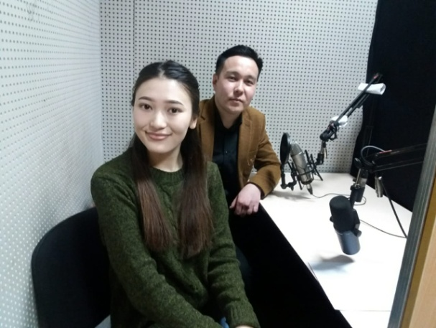
7 ақпан Алматы облысы, Шамалған ауылында Қазақстан халқы Ассамблеясының «Тұңғыш Президент жолымен» халықтық экспедициясының басталу салтанаты өтті. Аталмыш шараға «Алатау әуендері» МКҚК әртістері де атсалысып қайтты.
18 ақпан «Классикалық музыка айы» аясында «Алатау әуендері» МКҚК әншілері Жексембі Әділет, Қорғасбеков Дастан Жетісу телеарнасының «Таңжарық» сазды бағдарламасына сұхбат берді.
18 ақпан «Классикалық музыка айы» аясында «Алатау әуендері» МКҚК әншісі Жексембі Әділет Жетісу радиосының «Қонақтармен сұхбат» бағдарламасында сұхбат беріп, тыңдаушылар сұрақтарына жауап беріп, алдағы жоспарларымен бөлісті.
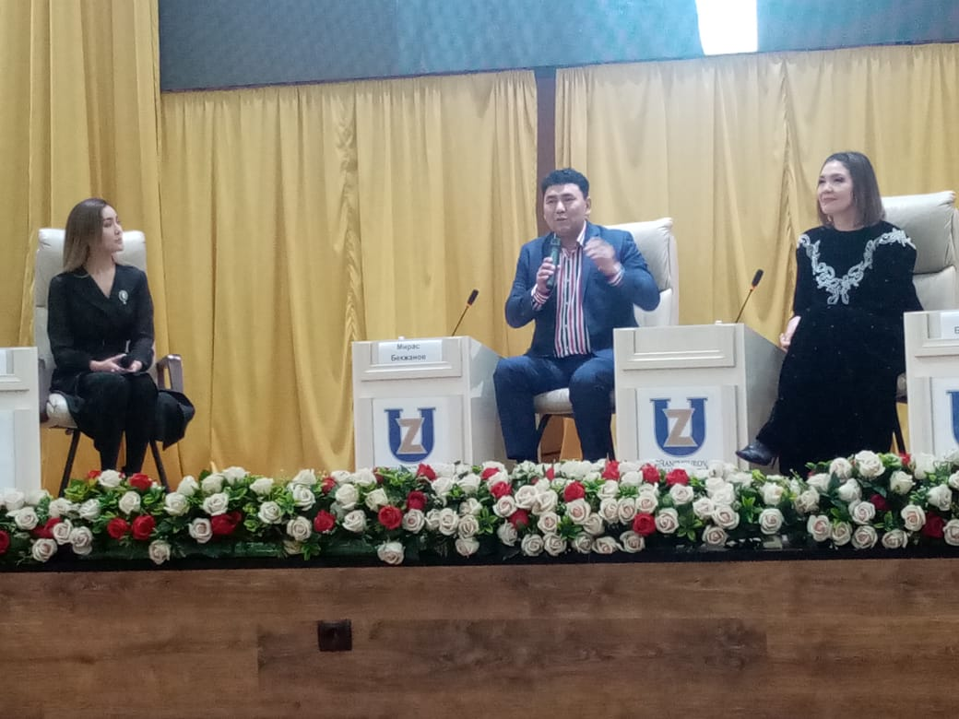
25 ақпан «Классикалық музыка айы» аясында «Алатау әуендері» МКҚК әншілері, эстрады жұлдыздары Мирас пен Құралай Бекжановтар, Жетісу Мемлекеттік университетінің студенттерімен кездесу өткізді.
26 ақпан Талдықорған қаласы, І.Жансүгіров атындағы мәдениет сарайында Алматы облысының мәдениет, архивтер және құжаттама басқармасының қолдауымен ұйымдастырылған классикалық музыка айы аясында «Сазды әуен Жетісудың көгінде» атты концерт өтті. Концертте «Алатау әуендері» МКҚК әншілері Әшімов Нұрлан, Жексембі Әділет, Қорғасбеков Дастан және Мирас пен Құралай Бекжановтар өнер көрсетті.
26 ақпан «Классикалық музыка айы» аясында «Алатау әуендері» МКҚК әншілері Мирас пен Құралай Бекжановтар Жетісу телеарнасының «Таңжарық» бағдарламасына сұхбат берді.
27 ақпан Құрманғазы атындағы Қазақ ұлттық консераториясында өткен Халықаралық және Республикалық сайыстардың лауреаты, ҚР мәдениет саласының үздігі, күйші, композитор Қуаныш Жұмағалидің, Абай Құнанбайұлының 175 жылдығына арналған «Ғасырлар үні» атты шығармашылық кешінде «Құлансаз» фольклорлы-этнографиялық ансамблі өнер көрсетіп, автордың таңдаулы туындыларын орындады.
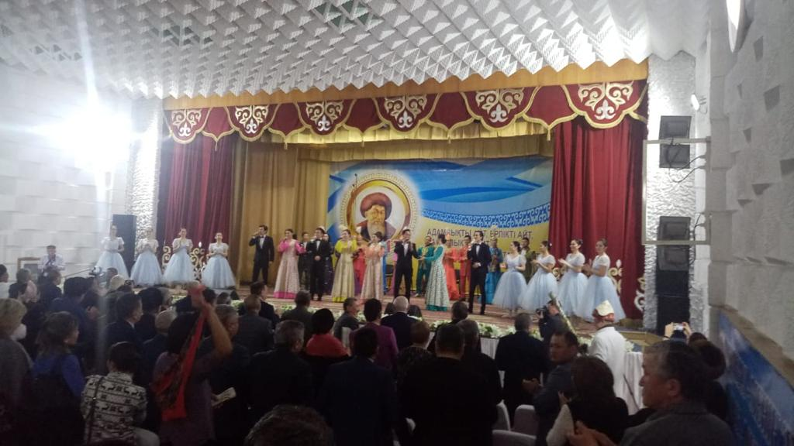
28 ақпан Жамбыл ауданы, Жамбыл ауылында жыр алыбы Жамбыл бабамыздың туғанына 174 жыл толуына арналған мерекелік жиын өтті. «Жамбыл күні» деп аталынып, дәстүрге айналған аталмыш мерекеде өзінің концерттік бағдарламасымен «Алатау әуендері» МКҚК-ның әртістері өнер көрсетті.
4 наурыз Қанабек Байсейітов ауылының мәдениет үйінде өткен «Асылым-ана, Алтыным-ана» атты мерекелік шоу концертте «Алатау әуендері» МКҚК әншілері Жансая Божан, «Келбет» триосы, Мирас пен Құралай Бекжановтар өнер көрсетті.
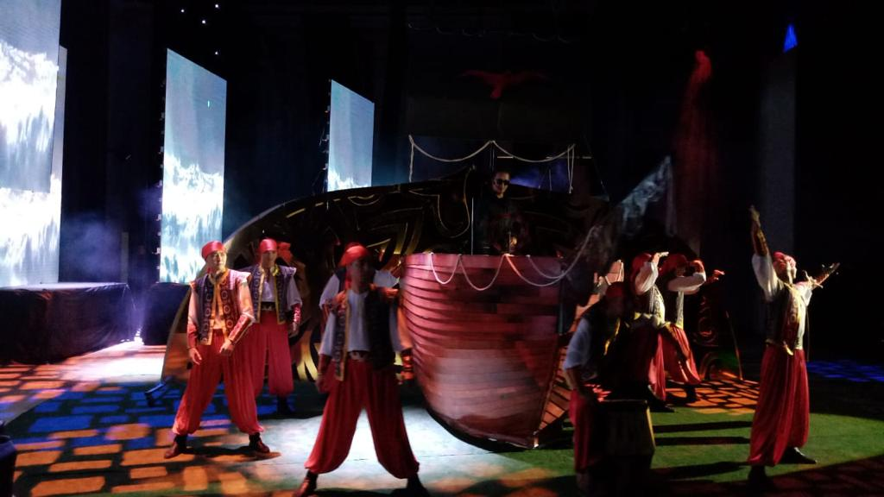
8 наурыз «Nota kz» продюсерлік орталығының ұйымдастыруымен өткен мерекелік іс-шараға «Алатау әуендері» МКҚК әртістері атсалысты.
11 қыркүйек Алматы облысының мәдениет, архивтер және құжаттама басқармасының ұйымдастыруымен Талдықорған қаласында өткен «Ертегі әлем, шертеді әуен» атты концертте «Алатау әуендері» МКҚК әртістері өнер көрсетті.
14 қазан Талдықорған қаласындағы Б.Римова атындағы облыстық драма театрында өткен «Сәлем Елорда!» Республикалық фестивалінде «Алатау әуендері» МКҚК әртістері өнер көрсетті.

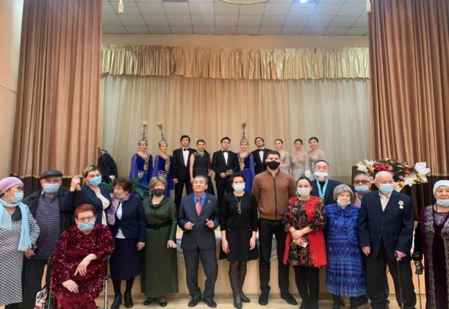

3 желтоқсан №3 Әлеуметтік көмек көрсету орталығында өткен Халықаралық Мүгедектер күніне арналған мерекелік іс-шараға «Алатау әуендері» МКҚК әртістері концерттік бағдарламамен барды.

Концерт соңында «Шаңырақ» әлеуметтік қызмет орталығының директоры Р.Сыпабекова разылығын білдіріп ұжымды Алғыс хаттармен марапаттады.
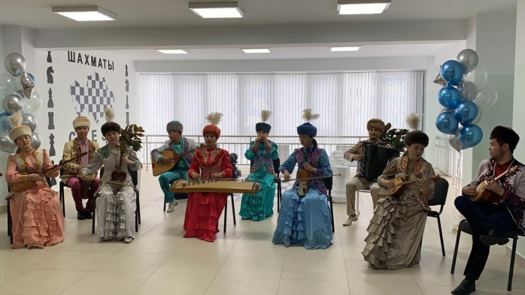
«Алатау әуендері» МКҚК «Құлансаз» фольклорлы-этнографиялық ансамблі Алматы қаласындағы №202 мектеп-лицейінің ашылуында өнер көрсетті.

Қапшағай қаласында өткен Қазақстан Республикасының Тәуелсіздік күні мерекесіне арналған мерекелік шарада «Алатау әуендері» МКҚК әншілері өнер көрсетті.
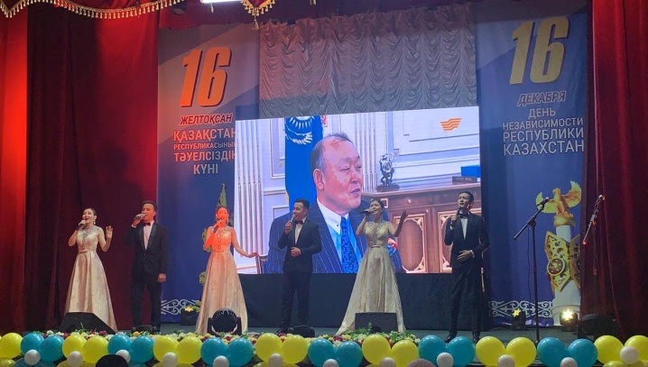
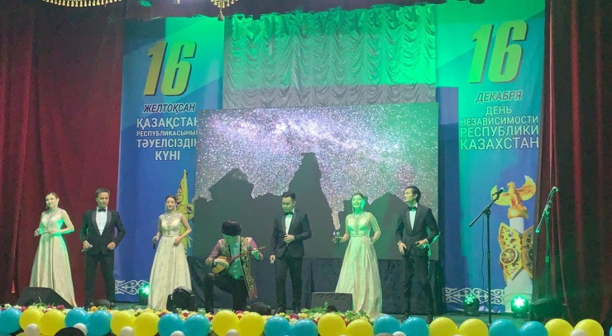

Онлайн шаралар

29 наурыз «Алатау әуендері» МКҚК әртістерінің «Біз біргеміз!» атты видеоролигі фейсбук және инстаграм желілерінде жарияланды.
29 наурыз «Алатау әуендері» МКҚК әншілерінің орындауындағы Е.Елгезековтың «Біз біргеміз» әніне видеоролик жасалынып әлеуметтік желілерде жүктелінді.
29 наурыз «Құлансаз» фэ ансамблінің аспапшы әртісі Айсұлу Ниязованың орындауындағы Ықылас «Кертолғау» күйі «Алатау әуендері» МКҚК әлеуметтік желілерінде жарияланды.
30 наурыз «Алатау әуендері» МКҚК әншілері Жарас Нақыпбек, Айдана Ұшманбетованың орындауындағы Г.Нұрасылованың «Аңсарым» әні әлеуметтік желілерінде жарияланды.
30 наурыз «Алатау әуендері» МКҚК «Құлансаз» фольклорлы-этнографиялық ансамблінің орындауындағы Е.Үсеновтың «Көңілді арбакеш» күйі фейсбук және инстаграм желілерінде жарияланды.
31 наурыз «Алатау әуендері» МКҚК «Құлансаз» фольклорлы-этнографиялық ансамблінің дәстүрлі әншісі Өсербай Ақжолдың орындауындағы халық әні «Дүние-ай» әлеуметтік желілерге жүктеді.
31 наурыз «Алатау әуендері» МКҚК бишілерінің сахналық би қойлымдарынан жасалынған «Біз біргеміз!» атты видеоролик әлеуметтік желілерімізге жүктелінді.
1 сәуір «Алатау әуендері» МКҚК Құлансаз фольклорлы-этнографиялық ансамблінің аспапшы әртісі, көптеген Халықаралық байқаулардың жеңімпазы Саденов Таңат Махамбеттің «Жорық» және Қаршыға Ахмедияровтың «Мұнайшы Ақжелең» атты күйлерін әлеуметтік желі арқылы жолданды.
2 сәуір Өнер сүйер қауымның көңілдерін көтеру мақсатында «Алатау әуендері» МКҚК Құлансаз фольклорлы-этнографиялық ансамблінің әншілері Бауыржан Есебаевтың «Жақсылықтарда жолғайық» әннін орындалды.
2 сәуір «Алатау әуендері» МКҚК-ның әншісі Өркен Жаңабеков әлеуметтік желі арқылы әсем ән жолдады.
3 сәуір «Алатау әуендері» МКҚК «Құлансаз» фольклорлы-этнографиялық ансамблінің дәстүрлі әншісі Ақгүлсім Қанибек Д.Рақышевтың «Жер сұлуы-Жетісу» атты әнін тарту етті.
3 сәуір «Алатау әуендері» МКҚК «Құлансаз» фольклорлы-этнографиялық ансамблінің дәстүрлі әншісі, Халықаралық конкурстардың жеңімпазы Өсербай Ақжолдың орындауындағы Кенен Әзірбаевтың «Бұлбұлға» әні әлеуметтік желілерге жарияланды.
4 сәуір Биыл қазақ музыкасының сайыпқыраны, әйгілі күйші композитор, дирижер, домбырашы Нұрғиса Тілендиевтің туғанына 95 жыл толып отыр. Осы айтулы мерекемен барша қазақ жұртын құттықтай отырып «Алатау әуендері» МКҚК Құлансаз фольклорлы-этнографиялық ансамблінің аспапшы әртістері Дүйсебаева Ақтоты (домбыра), Ниязова Айсұлу (сазсырнай), Ноғайбекова Жанеркенің (жетіген) орындауындағы Нұрғиса атамыздың танымал туындыларның бірі «Аққу» күйі әлеуметтік желі көрермендеріне ұсынылды.
5 сәуір «Алатау әуендері» МКҚК «Құлансаз» фольклорлы-этнографиялық ансамблінің әншісі Божбан Жансая үйде отырған өнер сүйер қауымға әсем ән жолдады.
5 сәуір «Алатау әуендері» МКҚК «Құлансаз» фольклорлы-этнографиялық ансамблінің аспапшы әртісі Ниязова Айсұлу «Табиғат үні» атты өзінің авторлық туындысын тарту етіп, желі көрермендерінің жақсы пікірлеріне ие болды.
7 сәуір ансамбль әншілері «Құлансаз» фольклорлы-этнографиялық ансамблінің негізін қалаушы Әсет Бейсеуов ағамыздың «Алтыным» әнін орындап, желідегі көрермендеге тарту етті.
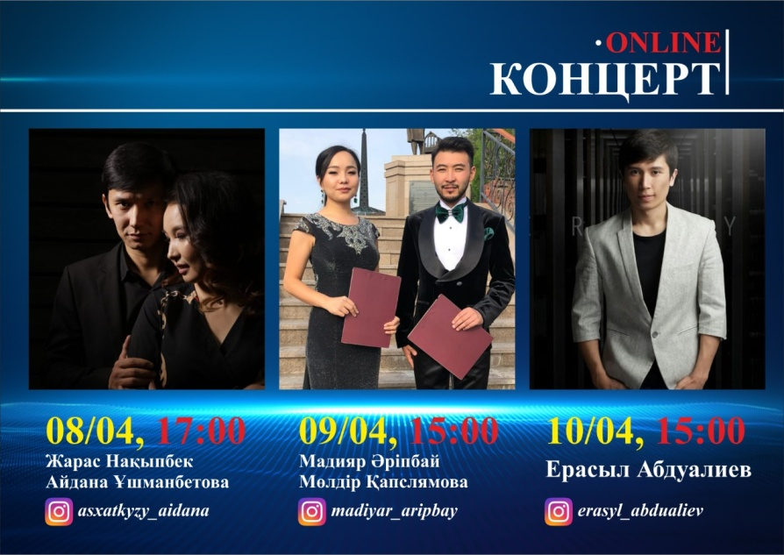
8 сәуір сағат 17:00-де «Алатау әуендері» МКҚК «Құлансаз» фольклорлы-этнографиялық ансамблінің әншілері Жарас Нақыпбек пен Айдана Ұшманбетованың инстаграм желісінде онлайн-концерті өтті. Концертте әсем әндер ғана орындалып қоймай, көрермендермен шығармашылық бағытта сұхбат жүргізілді.
8 сәуір «Алатау әуендері» МКҚК «Құлансаз» фольклорлы-этнографиялық ансамблінің әншісі Ерасыл Абдуалиев Әсет Бейсеуовтің «Ағаларым» әнін орындады.
9 сәуір «Алатау әуендері» МКҚК концерт жүргізушілері Мадияр Әріпбай мен Мөлдір Қапслямова сағат 15:00-де инстаграм желісі бойынша онлайн-концерт өткізді. Концерт толықтай Абай Құнанбайұлының 175 жылдығына арналып, Ұлы ақынымыздың қара сөздер оқылды.
9 сәуір «Алатау әуендері» МКҚК «Құлансаз» фольклорлы-этнографиялық ансамблінің аспапшы әртісі Жұмашева Гаухардың орындауындағы Батырхан Шүкеновтың «Отан-Ана» әніне жазылған композициясы әлеуметтік желіге жүктелінді.
10 сәуір сағат 15:00-де «Алатау әуендері» МКҚК «Құлансаз» фольклорлы-этнографиялық ансамблінің әншісі Ерасыл Абдуалиевтің онлайн-концерті өтті. Концертте әріптесіміз әсем әндермен қатар көрермен сұрақтарына жауап берді және эстрада жұлдызы Ұлықпан Жолдасовпен дуэт орындады.
«Алатау әуендері» МКҚК Құлансаз фольклорлы-этнографиялық ансамблінің дәстүрлі әншісі, Халықаралық байқаулардың жүлдегері Өсербай Ақжолдың орындауындағы Дәнеш Рақышевтың «Қарақат көз қалқаш-ау» әні фейсбук және инстаграм әлеуметтік желілерінде жарияланды.
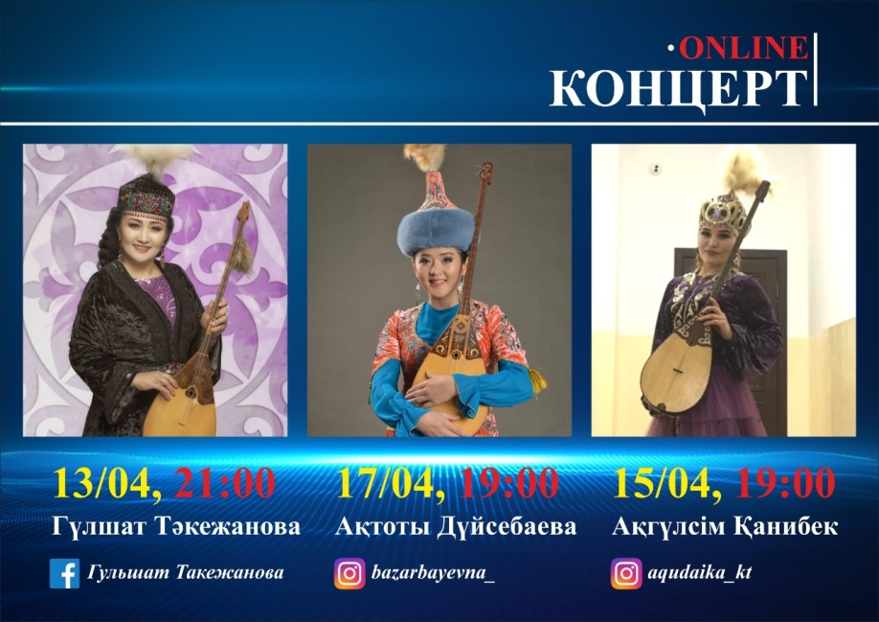
13 cәуір сағат 21:00-де «Алатау әуендері» МКҚК жеке дауыстағы әншілердің көркемдік жетекешісі Гүлшат Тәкежанова фейсбук желісінде тікелей эфирге шығып, онлайн-концерт өткізді.
13 сәуір «Алатау әуендері» МКҚК-ның әншісі Өркен Жаңабеков Үкітай Ерназаровтың «Найзағай көңіл» әннін халыққа тарту етіп, жақсы көңіл- күй сыйлады.
14 сәуір «Алатау әуендері» МКҚК Құлансаз фольклорлы-этнографиялық ансамблінің аспапшы әртісі Ақыжан Айханшаның орындауындағы Тәттімбет Қазанғапұлының «Саржайлау» күйін әлеуметтік желіде жарияланды.
15 сәуір «Алатау әуендері» МКҚК «Құлансаз» фольклорлы-этнографиялық ансамблінің әншілері Әшімов Нұрлан, Нақыпбек Жарас, Жексембі Әділет, Қорғасбеков Дастан, Бекболат Тілеухановтың «Жерім менің» әнін орындады.
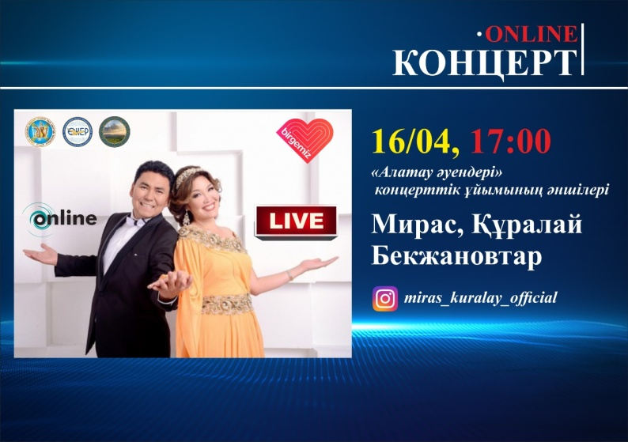
15 сәуір «Алатау әуендері» МКҚК «Құлансаз» фольклорлы-этнографиялық ансамблінің дәстүрлі әншісі Ақгүлсім Қанибек тікелей эфирда онлайн-концерт өткізді.
16 сәуір «Алатау әуендері» МКҚК «Құлансаз» фольклорлы-этнографиялық ансамблінің әртістері Жадыра Жүсіпбекова және сырнай аспабында Мәди Кизбаев Латиф Хамидидің «Қазақ вальсі» атты тамаша әнін желі көрермендеріне ұсынды.
16 сәуір «Алатау әуендері» МКҚК «Құлансаз» фольклорлы-этнографиялық ансамблінің әртістері, эстрада жұлдыздары Мирас және Құралай Бекжановтар инстаграм желісінде тікелей эфирға шығып онлайн-концерт өткізді.
17 сәуір «Алатау әуендері» МКҚК «Құлансаз» фольклорлы-этнографиялық ансамблінің ән өндеушісі Жалғас Асқаровтың орындауындағы «Суретіңе қарап тамсанам» әнін көрермендерге тарту етілді.
17 сәуір сағат 19:00-де «Алатау әуендері» МКҚК «Құлансаз» фольклорлы-этнографиялық ансамблінің домбырашысы Ақтоты Дүйсебаева онлайн-концерт өткізді.
20 сәуір Биыл қазақ халқының ұлттық мақтанышына, Ұлы композитор Шәмші Қалдаяқовтың 90 жылдық мерейтойы. Барша қазақ халқын осы айтулы мерекемен құттықтай отырып «Алатау әуендері» МКҚК «Құлансаз» фольклорлы-этнографиялық ансамблінің сүйемелдеуімен жеке дауыстағы әншіміз Салтанат Ерланованың орындауындағы Шәмші атамыздың «Бақыт құшағында» атты әнін тарту етілді.
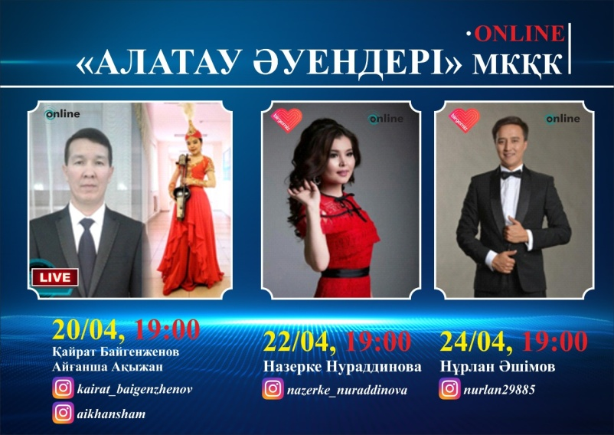
20 сәуір «Алатау әуендері» МКҚК музыкалық топтардың жетекшісі Қайрат Байгенженов пен «Құлансаз» фольклорлы-этнографиялық ансамблінің аспапшы әртісі Айханша Ақыжан тікелей эфирда сұхбат-концерт өткізді.
21 сәуір «Алатау әуендері» МКҚК «Құлансаз» фольклорлы-этнографиялық ансамблінің бишілері үй жағдайында би билеп, салауатты өмір салтымен шұғылданған бейнеролигін әлеуметтік желіге жүктей отырып, денсаулығымызды нығайтып, індетті бірге жеңуге шақырды.
22 сәуір «Алатау әуендері» МКҚК жеке дауыстағы әншісі Назерке Нураддинова инсатаграм желісінде онлайн-концерт өткізді.
22 сәуір «Алатау әуендері» МКҚК «Құлансаз» фольклоры-этнографиялық ансамблінің әншілері елімізде болып жатқан барлық қиыншылық артта қалып, тезірек бірге жүрген тамаша күндерімізге оралайық деген тілекпен Теміржан Базарбаевтың «Тамаша» атты әнін желідегі көрермендерге тарту етті.
23 сәуір «Алатау әуендері» МКҚК «Құлансаз» фольклорлы-этнографиялық ансамблі әншілерінің көркемдік жетекшісі Гүлшат Тәкежанованың орындауыдағы Әсет Найманбайұлының «Інжу-маржан» атты әні әлеуметтік желілерге жүктелінді.
24 сәуір «Алатау әуендері» МКҚК «Құлансаз» фольклоры-этнографиялық ансамблінің әншісі Әділет Жексембі Исраил Сапарбайдың «Мен қазақ қыздарына қайран қалам» әнін желі арқылы барша нәзік жандыларға тарту етті.
24 сәуір сағат 19:00-де «Алатау әуендері» МКҚК «Құлансаз» фольклоры-этнографиялық ансамблінің әншісі Нұрлан Әшімов тікелей эфирда онлайн-концерт өткізді.
27 сәуір «Алатау әуендері» МКҚК Құлансаз фольклоры-этнографиялық ансамблінің сүймелдеуімен ансамбль әншілері Жарас Нақыпбек, Әділет Жексембі, Айдана Ұшманбетова Т.Әлімбекұлының сөзі мен Т.Сембаевтың әніне жазылған «Жетісу-Жерұйығым» әнін желідегі көрерменге тарту етті.
27 сәуір сағат 21:00-де Алатау әуендері» МКҚК Құлансаз фольклоры-этнографиялық ансамблінің әншісі Гүлжан Қаңтарбаева тікелей эфирда онлайн-концерт өткізді
27 сәуір Алматы облысы өнерпаздарының бастамасымен өткен өсиет-терме орындау эстафетасын жалғастыру мақсатында «Алатау әуендері» МКҚК «Құлансаз» фольклоры-этнографиялық ансамблі әншілернің көркемдік жетекшісі Гүлшат Тәкежанова, Жәнібек Кәрменовтың «Толғау»-ын орындап желіге арқылы басқа да дәстүрлі әншілерге жолдады.
28 сәуір «Алатау әуендері» МКҚК «Құлансаз» фольклорлы-этнографиялық ансамблінің жеке дауыстағы әншісі Гүлжан Қаңтарбаеваның орындауындағы Қ.Махановтың «Жан сырым» атты әнін инстаграм және фейсбук желілеріне жүктелінді.
29 сәуір Халықаралық би күнімен барша мың бұралған бишілерді құттықтай отырып «Алатау әуендері» МКҚК «Құлансаз» фольклоры-этнографиялық ансамблінің биші жігіттері «Балбырауын» биін желі қолданушыларына тарту етті.
29 сәуір «Алатау әуендері» МКҚК «Құлансаз» фольклорлы-этнографиялық ансамблінің дәстүрлі әншісі Өсербай Ақжол инстаграм желісінде онлайн-концерт берді.
30 сәуір «Алатау әуендері» МКҚК «Құлансаз» фольклоры-этнографиялық ансамблі ұжымы «Қазақстан Республикасының Мемлекеттік гимнін орындау» эстафетасын Сүйінбай атындағы Алматы облыстық филармониясынан қабыл алып, Сәкен Сейфуллин атындағы Алматы облыстық әмбебап кітапханасына желі арқылы жолдады.
30 сәуір «Алатау әуендері» МКҚК «Құлансаз» фольклоры-этнографиялық ансамблінің әншісі Назерке Нураддинова, Бекболат Тілеухановтың «Мәңгілік ел» атты әнін орындады.
30 сәуір Алматы облысы өнерпаздарының бастамасымен өткен өсиет-терме орындау эстафетасын жалғастыру мақсатында «Алатау әуендері» МКҚК «Құлансаз» фольклоры-этнографиялық ансамблінің дәстүрлі әншісі Ақгүлсім Қанибек, Нартай Бекежановтың термесі «Игай»-ды орындады.
1 мамыр Қазақстан халқының мерейлі мерекесі - бірлік күніне орай «Алатау әуендері» МКҚК «Құлансаз» фольклорлы-этнографиялық ансамблінің бишілері «Халықтар достастығы» биін орындады.
1 мамыр «Алатау әуендері» МКҚК «Құлансаз» фольклоры-этнографиялық ансамблінің жеке дауыстағы әншісі Әділет Жексембі тікелей эфирде онлайн-концерт өткізді.

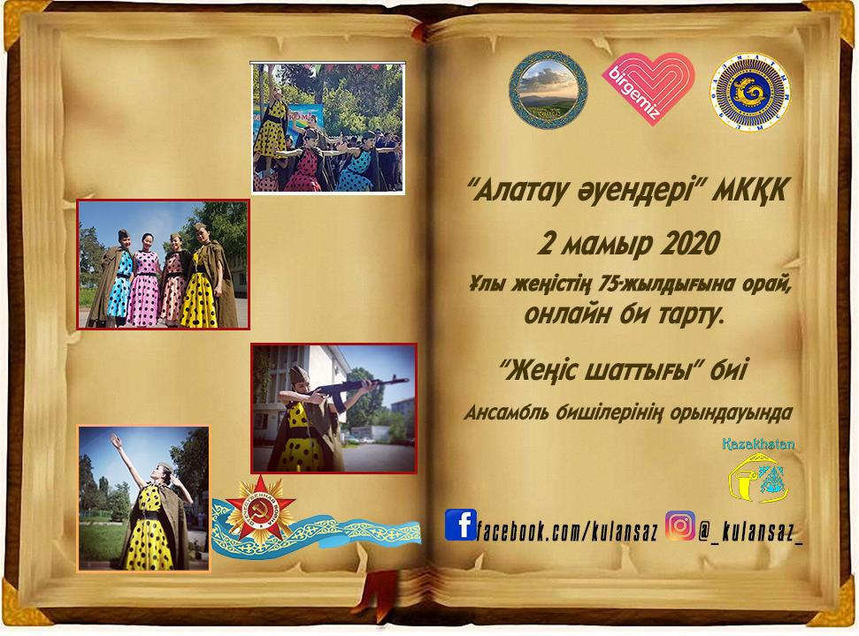
2 мамыр Ұлы жеңістің 75 жылдығымен құттықтай отырып, «Алатау әуендері» МКҚК «Құлансаз» фольклорлы-этнографиялық ансамблі бишілері көремендерге «Жеңіс шаттығы» биін тарту етті.

3 мамыр Ұлы жеңістің 75 жылдығымен құттықтай отырып «Алатау әуендері» МКҚК Құлансаз фольклорлы-этнографиялық ансамблінің әншісі Жансая Божбан, А.Сурков пен К.Листовтың «Землянка» әнін тарту етті.
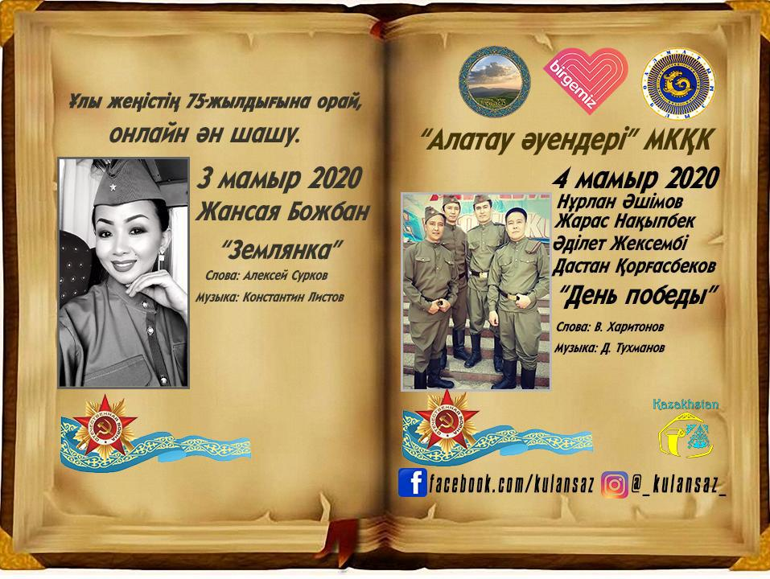
4 мамыр Ұлы жеңістің 75 жылдығына орай «Алатау әуендері» МКҚК «Құлансаз» фольклорлы-этнографиялық ансамблінің әншілері Нұрлан Әшімов, Жарас Нақыпбек, Әділет Жексембі, Дастан Қорғасбеков, Д.Тухмановтың «День победы» әнін орындап желідегі көрерменнің ыстық ықыласына бөленді.

4 мамыр сағат 19:00-де «Алатау әуендері» МКҚК «Құлансаз» фольклоры-этнографиялық ансамблінің әртістері Мади Кизабев пен Жадыра Жүсіпбекова Ұлы жеңістің 75 жылдығы мерекесіне арнайы тікелей эфирда концерт өткізді.
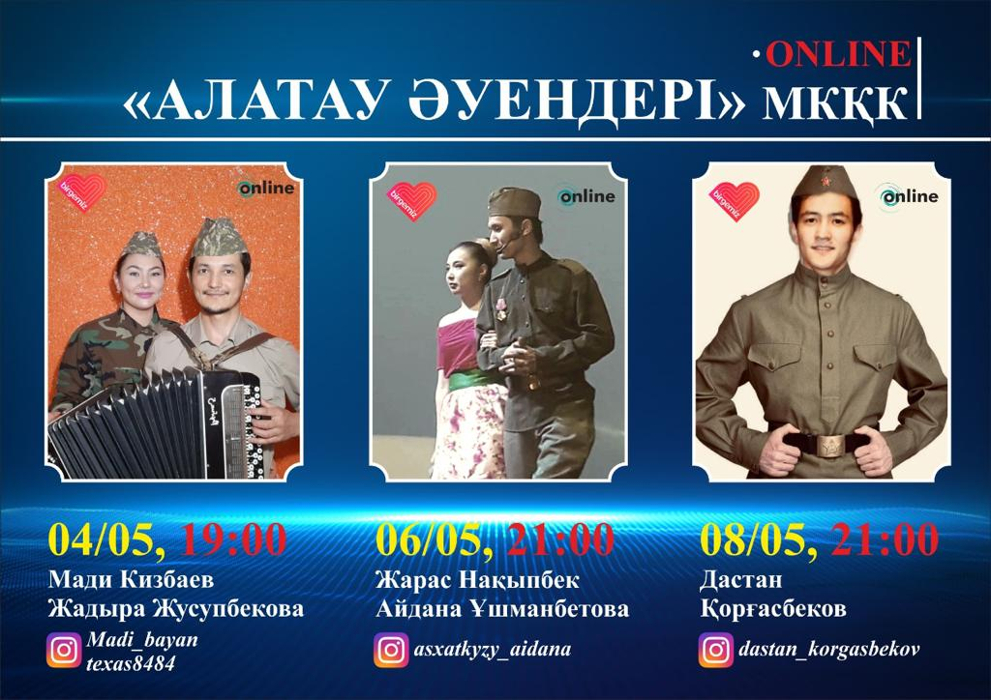
4 мамыр Алматы облысы өнерпаздарының бастамасымен өткен жатқан өсиет-терме орындау эстафетасын жалғастыру мақсатында «Алатау әуендері» МКҚК «Құлансаз» фольклоры-этнографиялық ансамблінің дәстүрлі әншісі Ақжол Өсербай, «Адамның бір қызығы бала деген» термесін орындап, өзге де әріптестеріне жолдады.
5 мамыр «Алатау әуендері» МКҚК «Құлансаз» фольклорлы-этнографиялық ансамблінің Ұлы жеңістің 75 жылдығына арнап М.Өскенбаевтың «Жеңіс» күйін орындады.
5 мамыр «Алатау әуендері» МКҚК «Құлансаз» фольклорлы-этнографиялық ансамблінің дәстүрлі әншісі Ақжол Өсербай Жеңіс күні мерекесіне арнап Кенен Әзірбаев «Қазақстан аймағы» әнін орындап, желіге жүктеді.
6 мамыр «Алатау әуендері» МКҚК жеке дауыстағы әншілері Жарас Нақыпбек пен Айдана Ұшаманбетова Ұлы жеңіс күніне орай онлайн-концерт өткізді.
6 мамыр Р.Гамзатов пен Ян Френкельдің «Журавли» әнін «Алатау әуендері» МКҚК Құлансаз фольклорлы-этнографиялық ансамблінің әншісі Әділет Жексембі орындап, әлеуметтік желіге жүктеді.
7 мамыр «Алатау әуендері» МКҚК «Құлансаз» фольклорлы-этнографиялық ансамблінің әртістері Жадыра Жүсіпбекова және сырнай аспабында Мади Кизбаев, М.Исаковский иен М.Блантердің «Катюша қыз» әнін Ұлы жеңістің 75 жылдық мерекесімен құттықтай отырып көрермендерге тарту етті.
7 мамыр «Алатау әуендері» МКҚК «Құлансаз» фольклорлы-этнографиялық ансамблінің әншісі Назерке Нураддинова орындауындағы С.Бәйтереков пен Б.Тәжібаев «Әлия» әні желіге жүктелінді.
8 мамыр сағат 21:00-де «Алатау әуендері» МКҚК жеке дауыстағы әншісі Дастан Қорғасбеков тікелей эфирда онлайн-концерт өткізді. Концертте тек Жеңіс күніне арналған әндер орындалып, желідегі көрермендердің ыстық ықыласына бөленді.
8 мамыр «Алатау әуендері» МКҚК «Құлансаз» фольклорлы-этнографиялық ансамблінің әншісі Салтанат Ерланова Ұлы жеңістің 75 жылдық мерекесі құрметіне Р.Рождественский мен Е.Птичкиннің «Эхо любви» әнін орындап, желі қлоданушыларына тарту етті.
9 мамыр Ұлы жеңістің 75 жылдығы мерекесімен құттықтап «Алатау әуендері» МКҚК жеке дауыстағы әншісі Дастан Қорғасбеков М.Ясень мен И.Лученконың «Майский вальс» әнін орындап, желіге жүктеді.
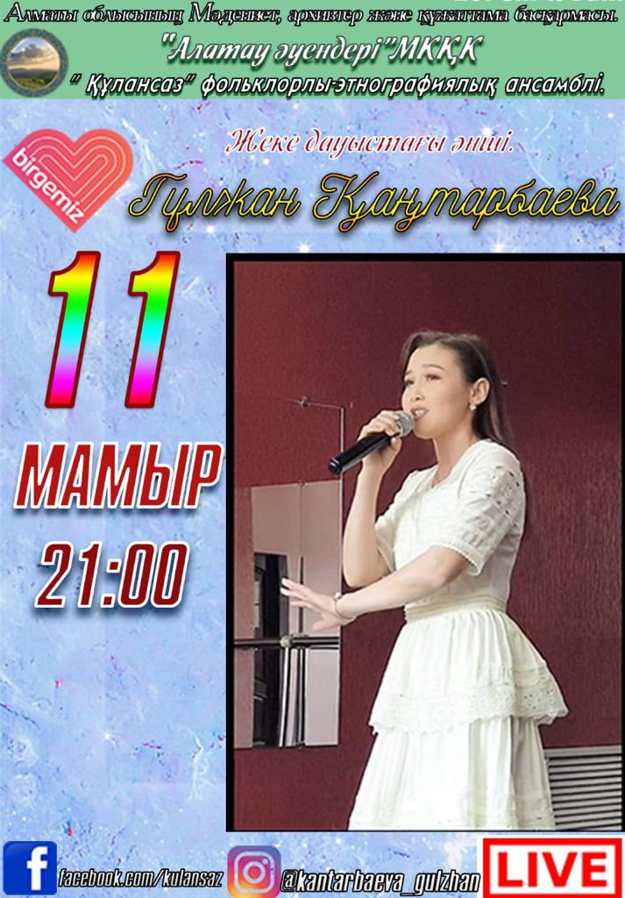
9 мамыр «Алатау әуендері» МКҚК «Құлансаз» фольклорлы-этнографиялық ансамблінің әншісі Жарас Нақыпбек Ұлы жеңістің 75 жылдық мерекесімен құттықтап, Мұқан Төлебаевтың «Кестелі орамал» әнін желідегі көрермендерге тарту етті.
11 мамыр сағат 21:00-де «Алатау әуендері» МКҚК жеке дауыстағы әншісі Гүлжан Қаңтарбаева онлайн-концерт өткізді.
11 мамыр «Алатау әуендері» МКҚК «Құлансаз» фольклорлы-этнографиялық ансамблі әншілерінің көркемдік жетекшісі Гүлшат Тәкежанова халық әні «Гаухар тас»-ты әлеуметтік желідегі көрермендерге тарту етті.
12 мамыр «Алатау әуендері» МКҚК «Құлансаз» фольклорлы-этнографиялық ансамблі әнші қыздарының орындауындағы Ж.Темірғалиевтың «Алматы вальсі» әні инстаграм және фейсбук желілеріне жүктелді.
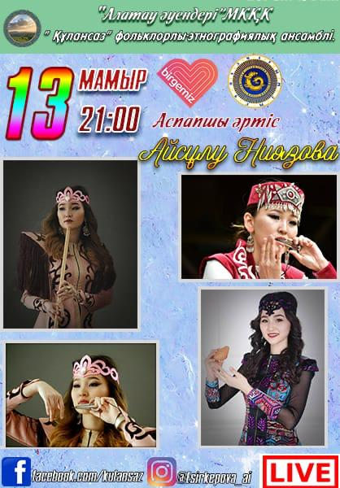
13 мамыр «Алатау әуендері» МКҚК «Құлансаз» фольклорлы-этнографиялық ансамблінің аспапшы әртісі Айсұлу Ниязова тікелей эфирда онлайн-концерт өткізді.
13 мамыр «Алатау әуендері» МКҚК «Құлансаз» фольклорлы-этнографиялық ансамблінің әнші қыздарынан құрылған «Келбет» триосының орындауындағы Жамбыл Жабаевтың «Балаларға» әні желіге жүктелінді.
14 мамыр І.Жақановтың «Жайлаукөл кештері» әнін «Алатау әуендері» МКҚК «Құлансаз» фольклорлы-этнографиялық ансамблінің әншілері Жарас Нақыпбек пен Айдана Ұшманбетова орындады.
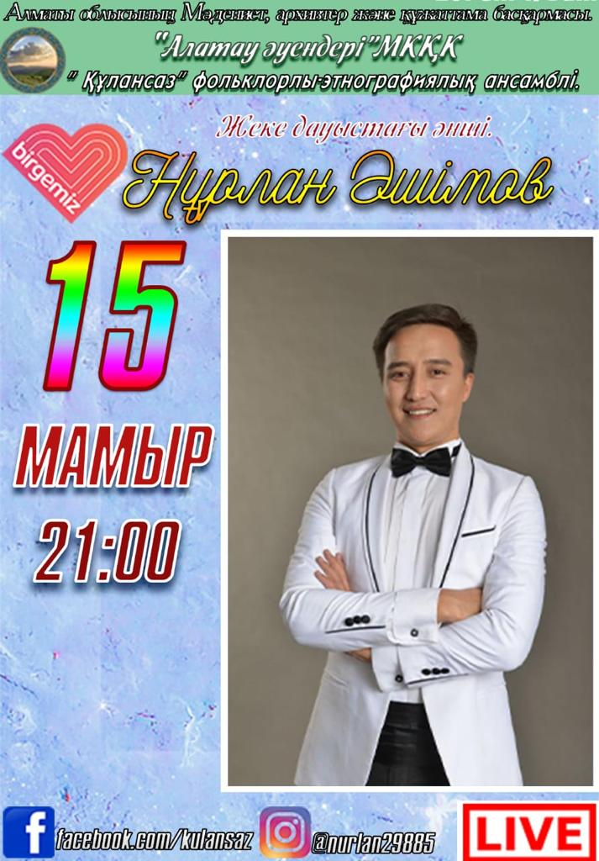
15 мамыр «Алатау әуендері» МКҚК жеке дауыстағы әншісі Нұрлан Әшімов онлайн-концерт өткізді.
15 мамыр «Алатау әуендері» МКҚК «Құлансаз» фольклорлы-этнографиялық ансамблінің әншілері Ақгүлсім Қанибек, Ә.Найманбайұлының «Қысмет» әні желі көрермендеріне тарту етілді.
18 мамыр «Алатау әуендері» МКҚК «Құлансаз» фольклорлы-этнографиялық ансамблінің сүйемелдеуімен ансамбль әншісі Айдана Ұшманбетованың орындауындағы Т.Нышановтың «Домалақ ана» әні желіде жарияланды.
19 мамыр Жасұлан Құлмұханов «Ойлан-ойлан» әні «Алатау әуендері» МКҚК Құлансаз фольклорлы-этнографиялық ансамблінің ән өңдеушісі Жалғас Асқаровтың орындауында әлеуметтік желіге салынды.
1 маусым сағат 20:00-де «Алатау әуендері» МКҚК «Құлансаз» фольклорлы-этнографиялық ансамблінің аспапшы әртісі Жанерке Ноғайбекова тікелей эфирда онлайн-концерт өткізді.
1 маусым Балаларды қорғау күні құрметіне «Алатау әуендері» МКҚК «Құлансаз» фольклорлы-этнографиялық ансамблінің әнші қыздарынан құрылған «Келбет» триосы Жамбыл Жабаевтың «Балаларға» әнін барша көрерменге тарту етті.
1 маусым Балаларды қорғау күні құрметіне «Алатау әуендері» МКҚК «Құлансаз» фольклорлы-этнографиялық ансамблінің әнші Гүлжан Қаңтарбаева Ш.Уалихан мен Қ.Бақтиярқызының «Балапаным» әнін тарту етті.
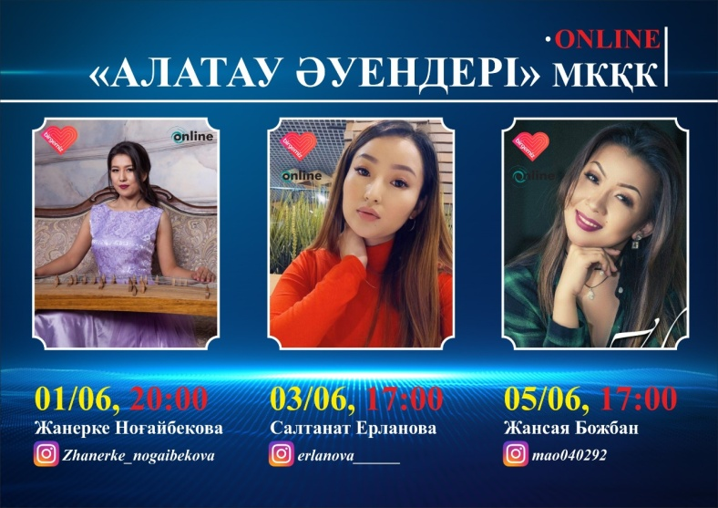
2 маусым «Алатау әуендері» МКҚК «Құлансаз» фольклорлы-этнографиялық ансамблінің дәстүрлі әншісі Ақжол Өсербайдың орындауындағы халық әні «Япурай» әлеуметтік желіге жүктелді.
3 маусым «Алатау әуендері» МКҚК жеке дауыстағы әншісі Салтанат Ерланова онлайн-концерт өткізді. Концертте әсем әндер мен қатар көрермендермен сұхбатта жүргізілді.
5 маусым сағат 17:00-де Жансая Божбан инстаграм парақшасында онлайн-концерт өткізді. Концерт арасында көрермендер алғыстарын айтып, тілектерін білдірді.
8 маусым «Алатау әуендері» МКҚК «Құлансаз» фольклорлы-этнографиялық ансамблінің аспапшы әртісі Гаухар Жұмашеваның онлайн-концерті өтті.
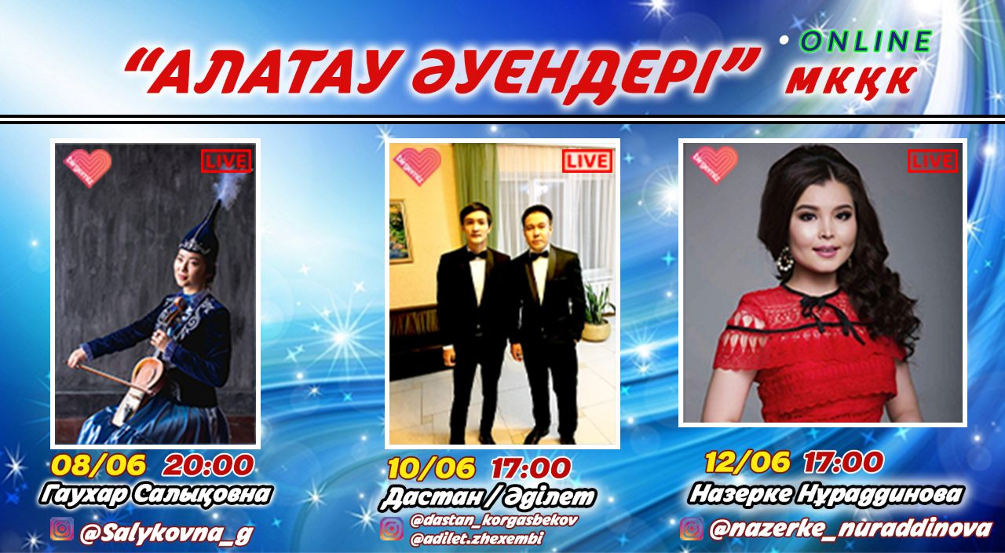
10 маусым «Алатау әуендері» МКҚК «Құлансаз» фольклорлы-этнографиялық ансамблінің жеке дауыстағы әншілері Дастан Қорғасбек пен Әділет Жексембінің бірлескен онлайн-концерті өтті. Концерте әріптестеріміз түрлі жанрдағы әндерді орындап көрермен ризашылығына ие болды.
12 маусым «Алатау әуендері» МКҚК «Құлансаз» фольклорлы-этнографиялық ансамблінің жеке дауыстағы әншісі Назерке Нураддинованың инстаграм желісінде онлайн-концерті өтті.
12 маусым Медицина қызметкерлері күніне арнап «Алатау әуендері» МКҚК «Құлансаз» фольклорлы-этнографиялық ансамблінің әншісі Нұрлан Әшімов мереке иелеріне әсем ән тарту етті.
14 маусым Медицина қызметкерлері күніне арнап «Алатау әуендері» МКҚК «Құлансаз» фольклорлы-этнографиялық ансамблінің жеке дауыстағы әншісі Жансая Божабын мереке иелеріне Медет Салықовтың «Сені ешкімге бермеймін, сұрамасын» әнін жолдады.
21 маусым Халықаралық Әкелер күні мерекесі құрметіне «Алатау әуендері» МКҚК «Құлансаз» фольклорлы-этнографиялық ансамблінің жеке дауыстағы әншісі Айдана Ұшманбетова, Ербол Спаналиевтің «Әке» әнін барша әкелерге жолдады.
21 маусым Халықаралық Әкелер күні құрметіне «Алатау әуендері» МКҚК «Құлансаз» фольклорлы-этнографиялық ансамблінің жеке дауыстағы әншісі Назерке Нураддинова аспапшы әртіс Мамутов Қалбайдың сүйемелдеуімен орындалғын О.Сүттібаев пен Ә.Сүлейменовтың «Әкем-әнім» әнін барша әкелерге тарту етті.
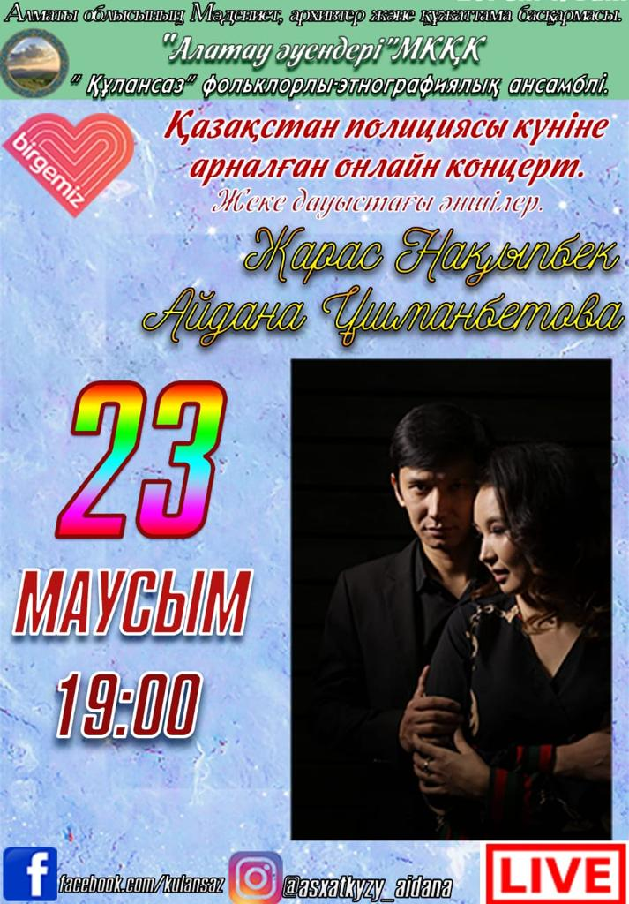

23 маусым Қазақстан полициясы күніне орай «Алатау әуендері» МКҚК «Құлансаз» фольклорлы-этнографиялық ансамблінің жеке дауыстағы әншісі Жарас Нақыпбек және Айдана Ұшманбетова онлайн-концерт өткізді.

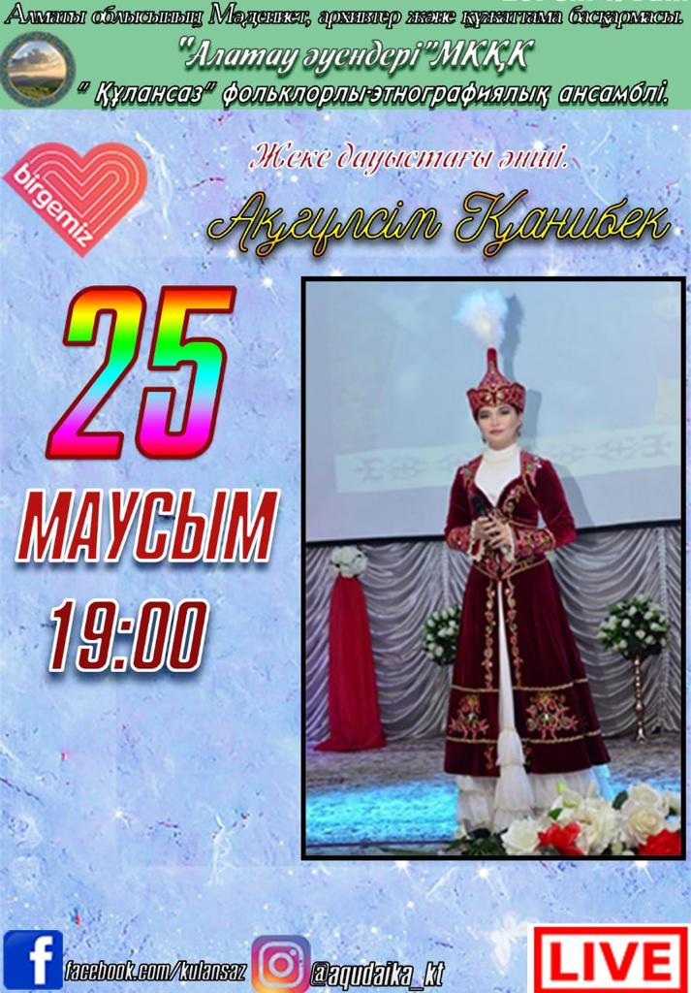
25 маусым «Алатау әуендері» МКҚК «Құлансаз» фольклорлы-этнографиялық ансамблінің дәстүрлі әншісі Ақгүлсім Қанибек инстаграм желісі арқылы көрермендерге онлайн-концерт өткізді.

1 шілде Ұлттық домбыра күніне арнап «Құлансаз» фольклорлы-этнографиялық ансамблінің аспапшы әртісі Халықаралық және Республикалық байқаулардың лауреаты Ақтоты Дүйсебаева Ермұрат Үсеновтың «Майра» күйін желідегі көрерменге тарту етті.
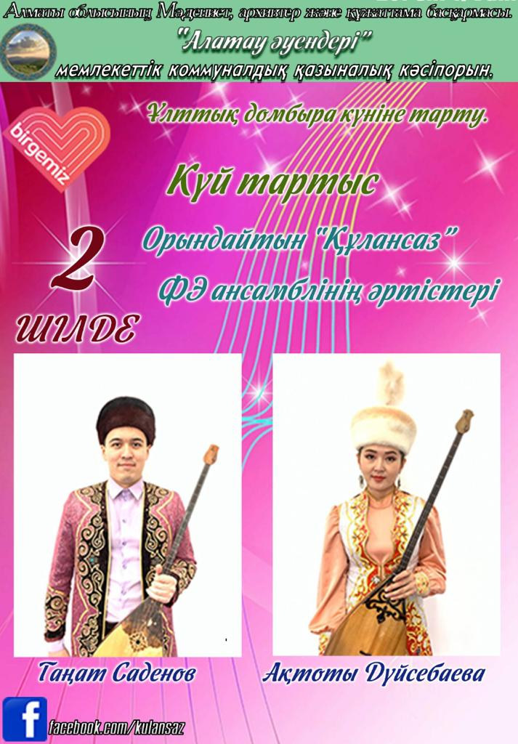

2 шілде «Құлансаз» фольклорлы-этнографиялық ансамблінің аспапшы әптістері, халықаралық және республикалық байқаулардың лауреаттары Таңат Саденов және Ақтоты Дүйсебаева Ұлттық домбыра күнінің құрметіне Күй тартысты орындап, көрерменнің қошеметіне ие болды.

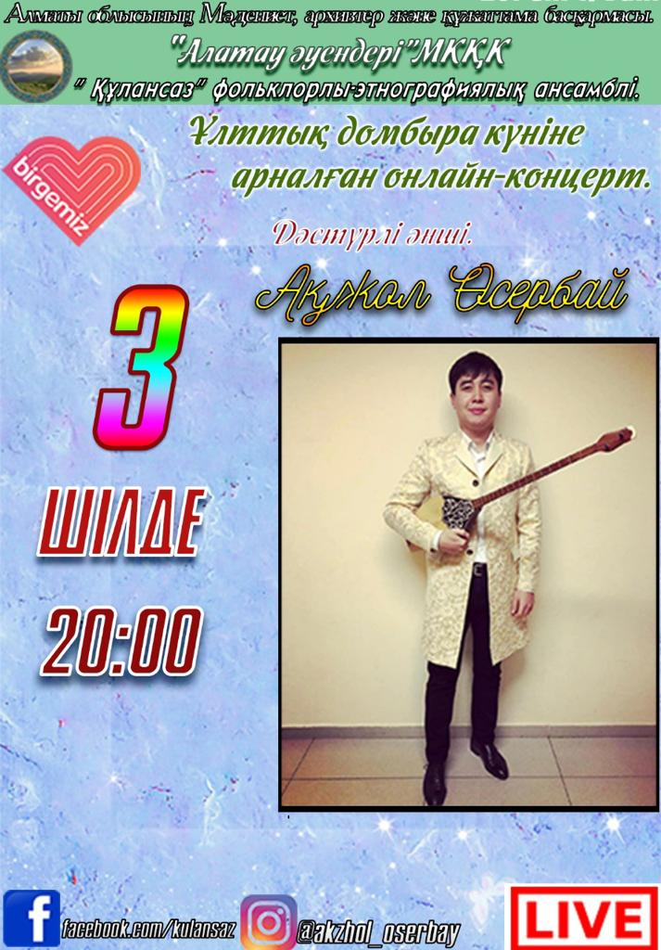
3 шілде Ұлттық домыра күніне арнапр «Алатау әуендері» МКҚК дәстүрлі әншісі Ақжол Өсербай инстаграм желісінде онлайн- концерт өткізді.

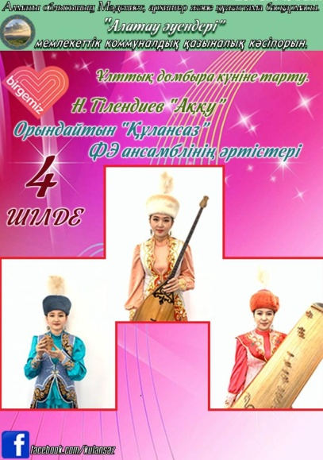

4 шілде Ұлттық домбыра күні мен Астана күніне арнап «Алатау әуендері» МКҚК «Құлансаз» фольклорлы-этнографиялық ансамблінің аспапшы әртістері Дүйсебаева Ақтоты (домбыра), Ниязова Айсұлу (сазсырнай), Ноғайбекова Жанерке (жетіген) Нұрғиса Тілендиевтің «Аққу» күйін желідегі көрермендерге тарту етті.

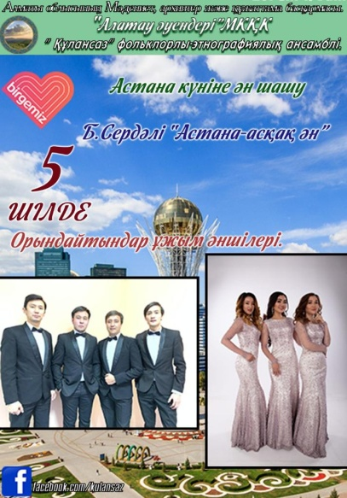

5 шілде Қ.Жұмағалиев «Астана» әнін «Алатау әуендері» МКҚК «Құлансаз» фольклорлы-этнографиялық ансамблінің әншілері Астана күнінің құрметіне барша қазақ еліне жолдады.

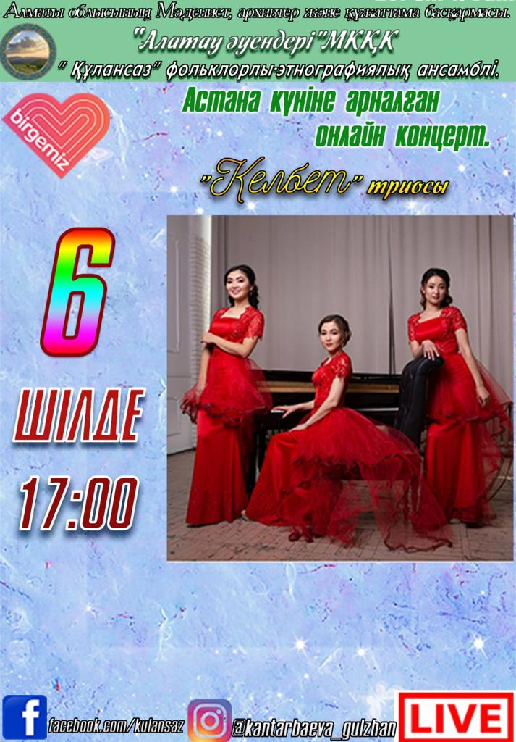

6 шілде «Алатау әуендері» МКҚК әнші қыздарынан құралған «Келбет» триосы Астана күніне арнап онлайн-концерт өткізді.
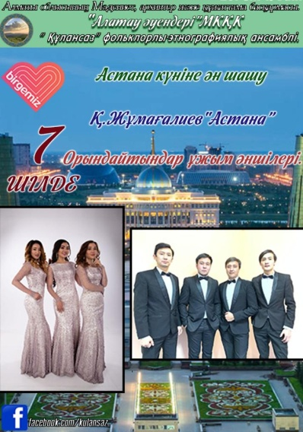

7 шілде «Алатау әуендері» МКҚК «Құлансаз» фэ ансамблінің әншілері Астана күніе арнап Б.Сердәлінің «Астана-асқақ ән» атты әнін орындады.

7 шілде Астана күні және Елбасымыздың туған күнінің құрметіне «Алатау әуендері» МКҚК «Құлансаз» фольклорлы-этнографиялық ансамблінің әнші қыздарынан құралған «Келбет» триосы Жамбыл Жабаев «Балаларға» әнін орындап, барша желідегі көрерменге тарту етті.
14 шілде «Алатау әуендері» МКҚК «Құлансаз» фольклорлы-этнографиялық ансамблінің әншісі Әділет Жексембі Ж.Құрамысовтың «Жамбыл ата елі» әні желіге жүктелініп, көрермендердің ыстық ықыласына ие болды.
15 шілде сағат 16:00-де «Алатау әуендері» МКҚК жеке дауыстағы әншісі Ерасыл Абдуалиев желідегі көрермендерге концерт өткізіп, жақсы пікірлерге ие болды.
17 шілде «Алатау әуендері» МКҚК «Құлансаз» фольклорлы-этнографиялық ансамблі және ансамбль әншілері Салтанат Ерланова, Айдана Ұшманбетова, Әділет Жексембі онлайн-концерт өткізді.

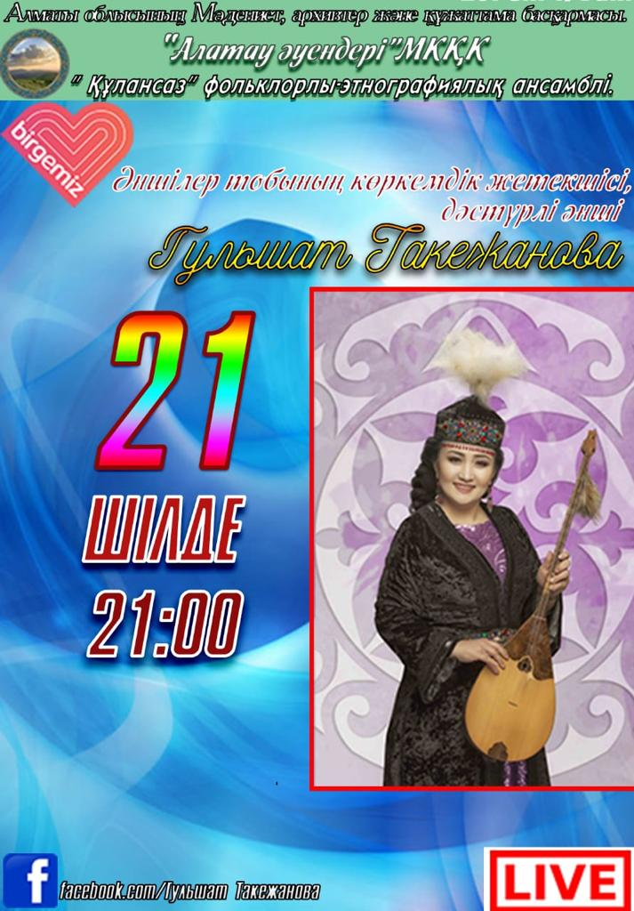

21 шілде «Алатау әуендері» МКҚК жеке дауыстағы әншілердің көркемдік жетекшісі Гүлшат Тәкежанова фейсбук желісіндегі көрермендерге онлайн-концерт өткізіп, көпшілік ризашылығын алды.

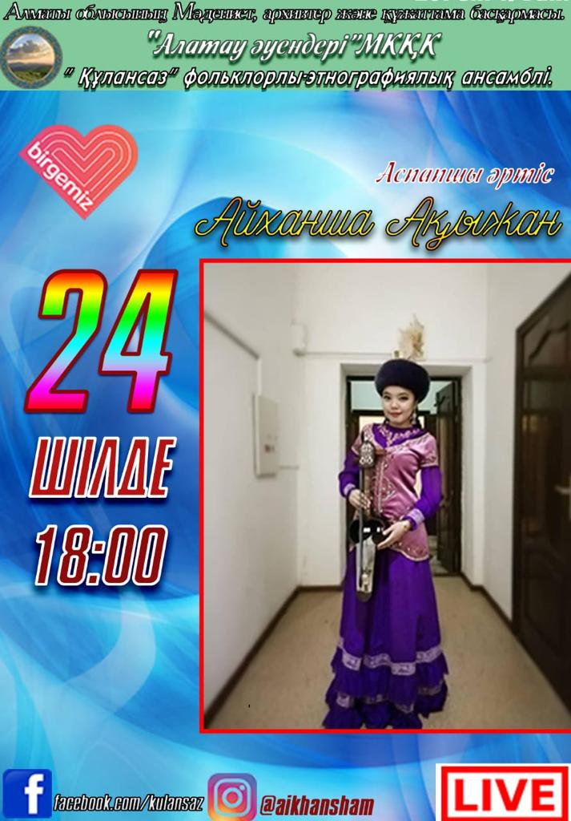
24 шілде «Алатау әуендері» МКҚК «Құлансаз» фольклорлы-этнографиялық ансамблінің аспапшы әртісі Айханша Ақыжан онлайн-концерт өткізді.

29 шілде «Алатау әуендері» МКҚК «Құлансаз» фольклорлы-этнографиялық ансамблінің орындауындағы Құрманғазының «Қызыл қайың серпер» күйі инстаграм және фейсбук желілеріне жүктелді.

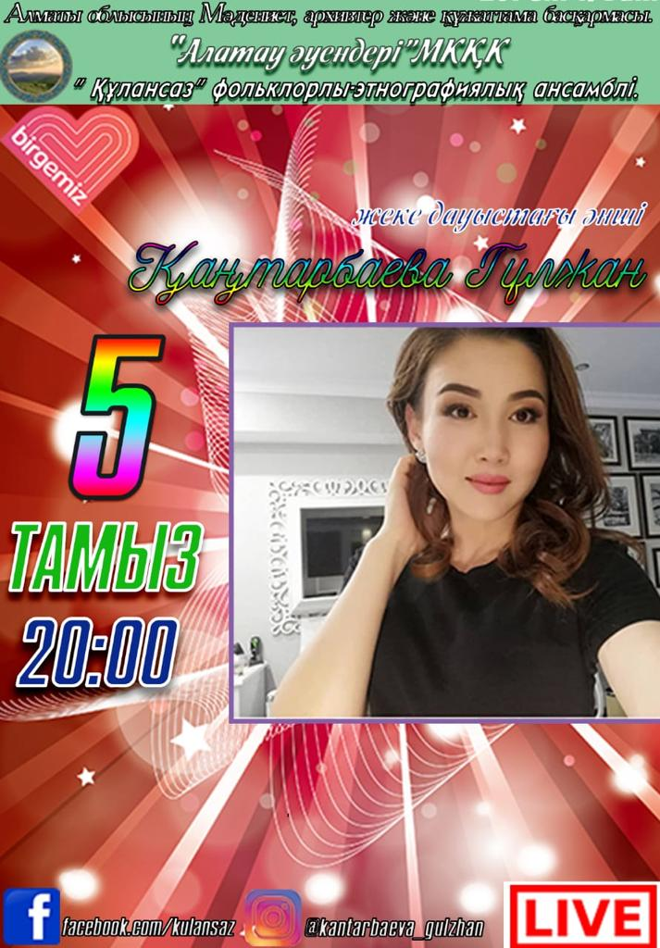

5 тамыз «Алатау әуендері» МКҚК жеке дауыстағы әншісі Гүлжан Қаңтарбаева желідегі көрермендердің көңілін көтеру мақсатында онлайн-концерт өткізді.

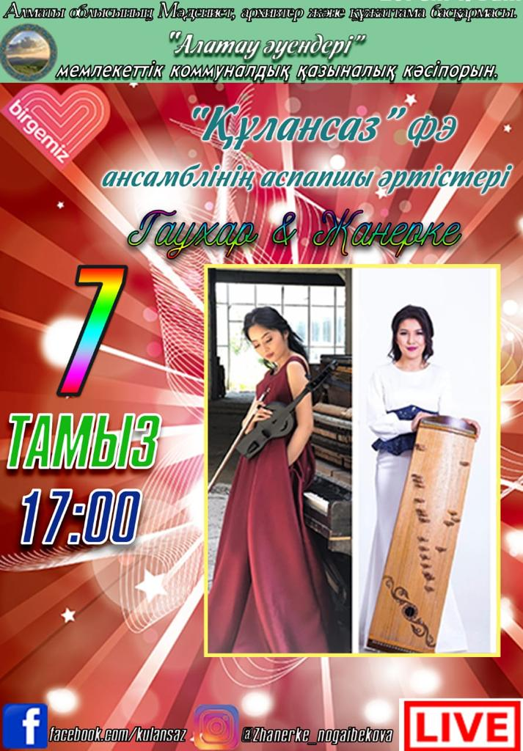

7 тамыз «Алатау әуендері» МКҚК «Құлансаз» фольклорлы-этнографиялық ансамблінің аспапшы әртістері Гаухар Жұмашева мен Жанерке Ноғайбекова инстаграм желісінде онлайн-концерт өткізід. 1 сағатқа созылған концерттен соң ұлттық аспаптарымыздың үнімен сусындағын көрермен алғыстарын білдіріп жатты.
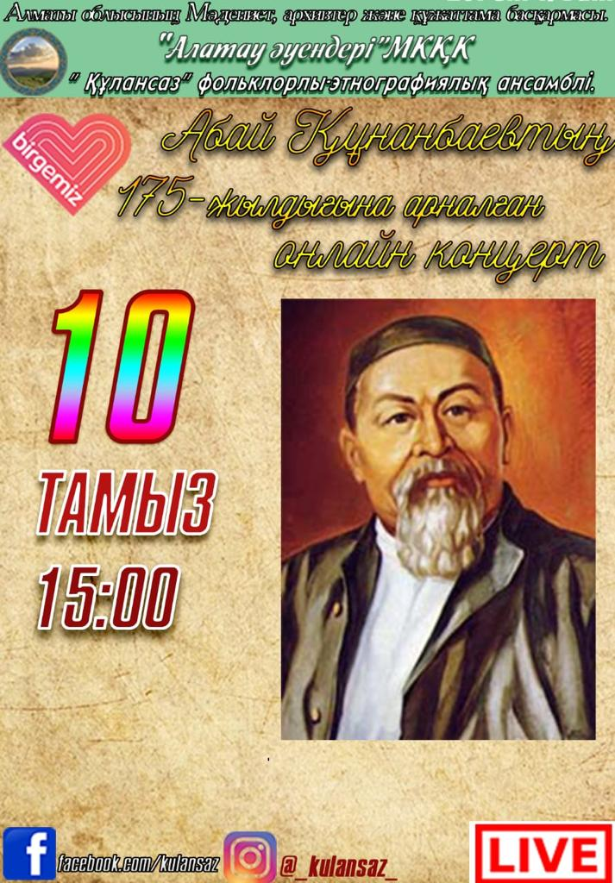
10 тамыз «Алатау әуендері» МКҚК әртістері Абай Құнанбайұлының 175-жылдығына арнап онлайн-концерт өткізді. Ұлы ойшылымыздың қара сөздері мен әндері, күйі орындалған аталмыш концертке желідегі көрермендер ыстық ықыластарын білдіріп жатты.
10 тамыз Абай күніне арнап «Алатау әуендері» МКҚК жеке дауыстағы әншілердің көркемдік жетекшісі Гүлшат Тәкежанова Абай Құнанбайұлының «Өлсем орным қара жер» әнін барша желідегі көрермендерге тарту етті.

10 тамыз Абай Құнанбайұлының 175 жылдығына арнап «Алатау әуендері» МКҚК жеке дауыстағы әншісі Әділет Жексембі Ұлы ойшылдың «Желсіз түнде жарық ай» атты туындысын орындады.
10 тамыз Елімізде алғаш рет аталынып өтіп жатқан Абай күнің құрметіне «Алатау әуендері» МКҚК «Құлансаз» фэ ансамблі Абай Құнанбайұлының ғажап туындыларының бірі «Торжорға» күйін желі көрермендеріне тарту етті.
10 тамыз Абай күнімен барша қазақ елін құттықтай отырып «Алатау әуендері» МКҚК «Құлансаз» фольклорлы этнографиялық ансамблінің әншілері Абай Құнанбайұлы «Айттым сәлем Қаламқас» әнін орындап, желіге жүктеді.
13 тамыз «Алатау әуендері» МКҚК «Құлансаз» фольклорлы-этнографиялық ансамблінің орындауындағы Жамбыл Жабаев «Ел едім құт дарыған есім Малай» күйі әлеуметтік желіде жарияланды.
15 тамыз Ұлы композитор Шәмші Қалдаяқовтың туғанына 90 жылдығымен барша қазақ халқын құттықтай отырып «Алатау әуендері» МКҚК Құлансаз фольклорлы-этнографиялық ансамблінің сүйемелдеуімен жеке дауыстағы әнші Салтанат Ерланованың орындауындағы Шәмші Қалдаяқовтың «Бақыт құшағында» атты әнін желіге жүктелінді.
17 тамыз Қазақ вальсінің королі - Шәмші Қалдаяқовтың 90 жылдық мерейтойының құрметіне «Алатау әуендері» МКҚК «Құлансаз» фольклорлы-этнографиялық ансамблінің сүйемелдеуімен дәстүрлі әнші Ақжол Өсербайдың орындауындағы «Теріскей» әні барша ән сүйер қауымға желі арқылы тарту етілді.
18 тамыз Шәмші Қалдаяқовтың туғанына 90 жыл толуына орай Әміре Әрін мен Өмірсерік Араповтың «Ән салған Арыс» атты әні «Алатау әуендері» МКҚК Құлансаз фольклорлы-этнографиялық ансамблінің жеке дауыстағы әншілері Әділет Жексембі, Айдана Ұшманбетова, Назерке Нұраддинованың орындауында желіге жүктелінді.

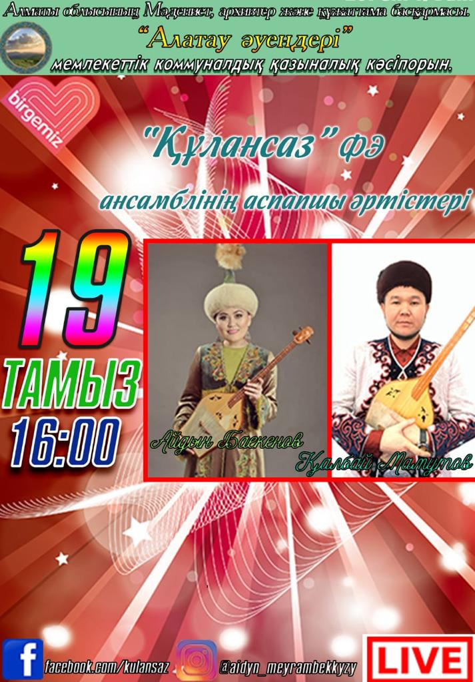

19 тамыз «Алатау әуендері» МКҚК «Құлансаз» фольклорлы-этнографиялық ансамблінің аспашы әртістері Айдын Баекенова мен Қалбай Мамутов шертер аспабында онлайн-концерт өткізді.

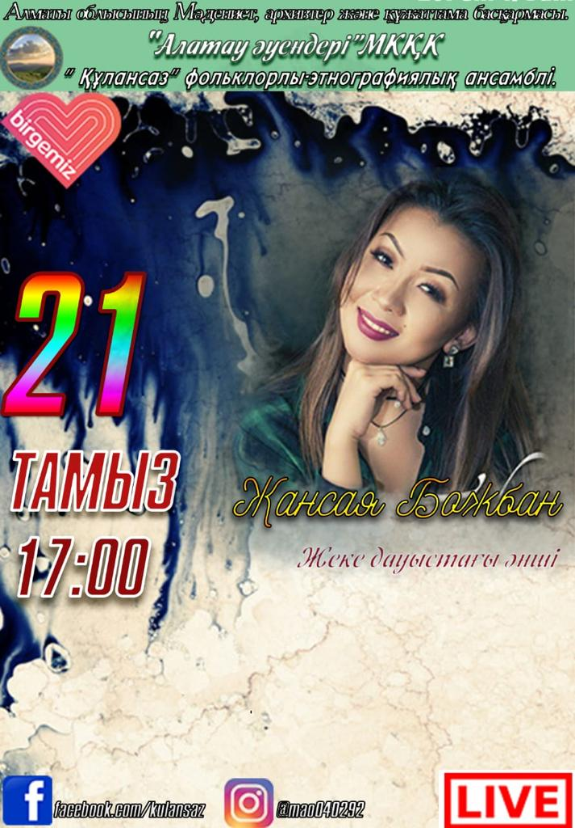

21 тамыз сағат 17:00-де «Алатау әуендері» МКҚК жеке дауыстағы әншісі Жансая Божбан онлайн-концерт өткізді. Концертте әсем әндер ғана орындалып қоймай, көрермендермен шығармашылық бағытта сұхбат жүргізілді.

24 тамыз «Алатау әуендері» МКҚК Құлансаз фольклорлы-этнографиялық ансамблінің жеке дауыстағы әншілердің вокал бойынша дайындаушы Жадыра Жүсірбекованың орындауындағы Л.Хамидидің «Қазақ вальсі» әні желіге жүктелінді.
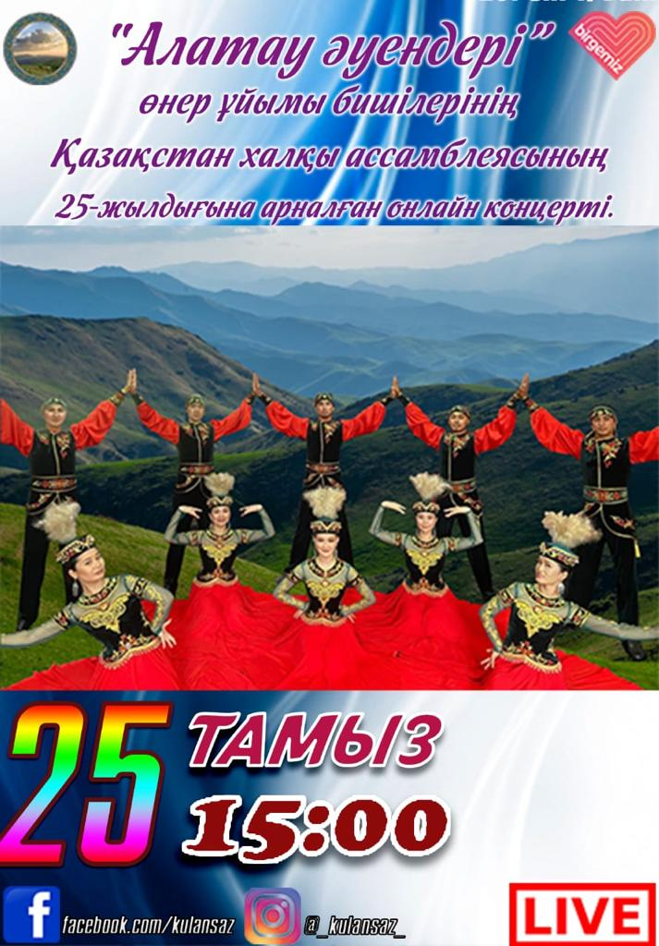
25 тамыз Қазақстан халқы ассамблеясының 25-жылдығына арнап «Алатау әуендері» МКҚК «Құлансаз» фольклорлы-этнографиялық ансамблінің балет әртістері онлайн-концерт өткізді.
25 тамыз «Алатау әуендері» МКҚК жеке дауыстағы әншілерінің орындауындағы ҚР Мәдениет саласының үздігі Әлия Жақыпбекованың «Талдықорған» атты жаңа әні фейсбук және инстаграм желелеріне жүктелініп, тұсаукесері өтті.
26 тамыз «Алатау әуендері» МКҚК «Құлансаз» фольклорлы-этнографиялық ансамбілінің бишілері Қазақстан халқы Ассамблеясының 25 жылдығына арнап «Халықтар достығы» биін әлеуметтік жеі арқылы тарту етті.
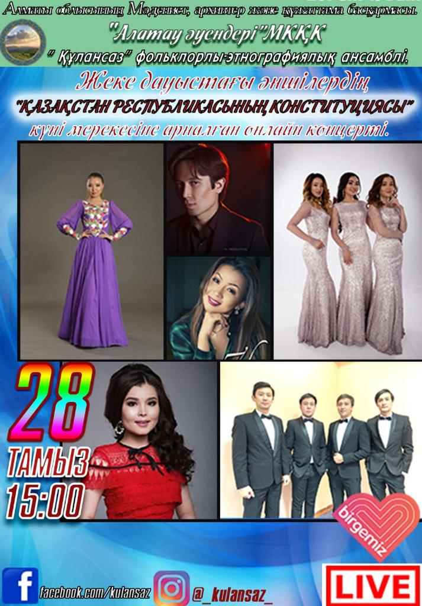
27 тамыз «Алатау әуендері» МКҚК «Құлансаз» фольклорлы-этнографиялық ансамблінің дәстүрлі әншісі Ақжол Өсербайдың орындауындағы Иса Байзақов «Желдірме» әні желіге жүктелініп, көрермендердің ыстық ықыласына ие болды.
28 тамыз Қазақстан Республикасының Конституциясы күніне арнап «Алатау әуендері» МКҚК «Құлансаз» фольклорлы-этнографиялық ансамблінің әншілері Т.Ғұмаров пен А.Құлжабековтың «Қазақстан» әнін орындап, желі қолданушыларына тарту етті.
28 тамыз 21-мамыр –Мәдениет және өнер қызметкерлері күніне орай «Алатау әуендері» МКҚК жеке дауыстағы әнші Нұрлан Әшімов Қазақстан Республикасының Мәдениет және спорт министрлігінің Алғыс хатымен марапатталды.
30 тамыз «Алатау әуендері» МКҚК «Құлансаз» фольклорлы-этнографиялық ансамблінің әншісі Әділет Жексембі Қазақстан Республикасының Конституциясы күнінің құрметіне М.Мақатаевтың сөзі мен Т.Мұхамеджановтың әніне жазылған «Отан» әнін барша қазақ еліне желі арқылы жолдады.
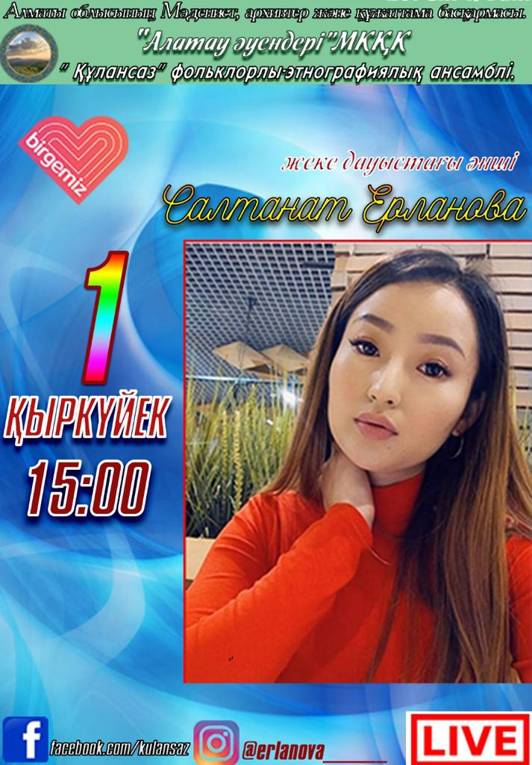

1 қыркүйек «Алатау әуендері» МКҚК жеке дауыстағы әншісі Салтанат Ерланова әлеуметтік желіде онлайн-концерт өткізді.

1 қыркүйек «Алатау әуендері» МКҚК жеке дауыстағы әншілері Нұрлан Әшімов, Жарас Нақыпбек, Әділет Жексембі, Дастан Қорғасбековтың орындауындағы А.Нұрмұхан мен Н.Ахметбеков «Атамекен» әні желіге жүктелінді.

2 қыркүйек «Алатау әуендері» МКҚК «Құлансаз» фольклорлы-этнографиялық ансамблі балет әртістерінің орындауындағы «Жастар шаттығы» биі әлеуметтік желі қолданушыларына жолданды.
3 қыркүйек Ғабит Тұрсынбай мен Өмірсерік Араповтың «Таңғажайып танго» әні «Алатау әуендері» МКҚК «Құлансаз» фольклорлы-этнографиялық ансамблінің жеке дауыстағы әншілері Әділет Жексембі, Назерке Нұраддинова орынауында желі көрермендеріне жол тартты.

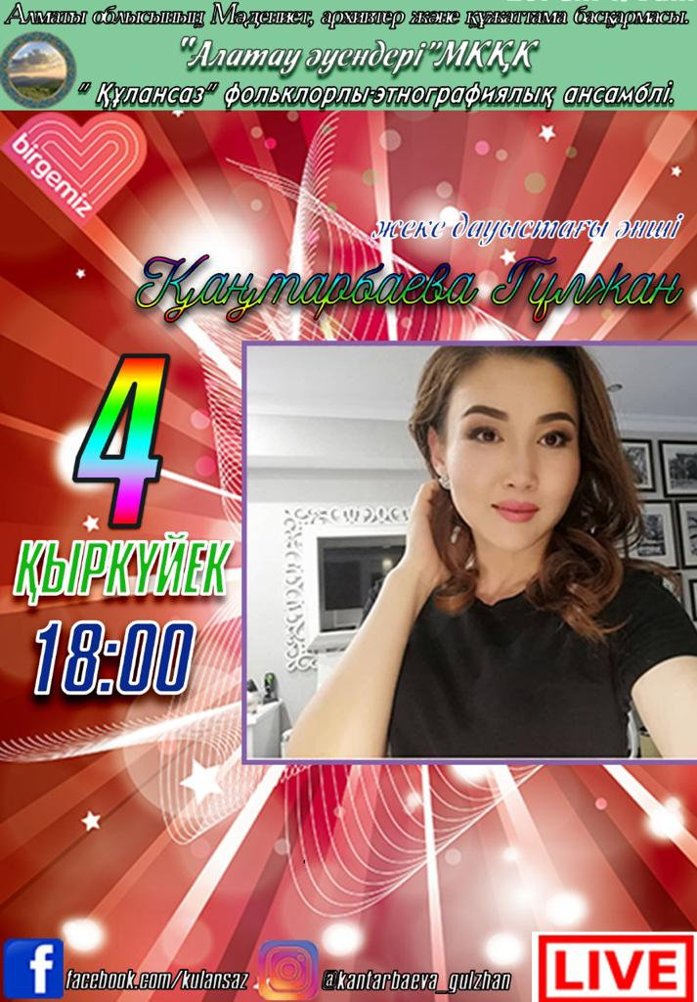

4 қыркүйек «Алатау әуендері» МКҚК жеке дауыстағы әншісі Гүлжан Қаңтарбаева желіде онлайн-концерт өткізді.

4 қыркүйек «Алатау әуендері» МКҚК «Құлансаз» фольклорлы-этнографиялық ансамблінің әнші қыздарынан құралған «Келбет» триосының орындауындағы Б.Омаров пен Р.Жанаевтың «Құтты ұям» әні желіге жүктелінді.
8 қыркүйек «Алатау әуендері» МКҚК «Құлансаз» фольклорлы-этнографиялық ансамблінің аспапшы әртісі Айсұлу Ниязова онлайн-концерт өткізді. Желідегі көрермендерге арнап бірнеше асапапта өнер көрсеткен Айсұлуға көпшілік алғыстары мен ризашылықтарын білдірді.
9 қыркүйек «Алатау әуендері» МКҚК «Құлансаз» фольклорлы-этнографиялық ансамблінің сүйемелдеуімен ансамбль әншісі Айдана Ұшманбетованың орындауындағы Т.Нышановтың «Домалақ ана» атты әні фейсбку және инстаграм желілеріне жүктелініп, көрерменнің жақсы деген пікіріне ие болды.
10 қыркүйек «Алатау әуендері» МКҚК «Құлансаз» фольклорлы-этнографиялық ансамблі балет әртістерінің орындауындағы «Қытай қуыршақтыры» биі желіге жүктелінді.
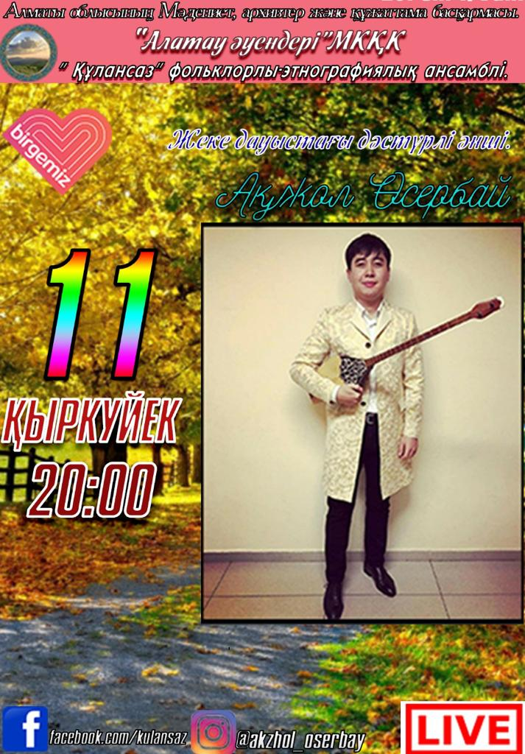

11 қыркүйек «Алатау әуендері» МКҚК дәстүрлі әншісі, Халықаралық және Республикалық байқаулардың Лауреаты Ақжол Өсербай инстагарм желісі арқылы онлайн-концерт өткізді.

13 қыркүйек отбасы күніне орай «Алатау әуендері» МКҚК «Құлансаз» фольклорлы-этнографиялық ансамблінің әншісі Назерке Нұраддинова О.Сүттібаев пен Ә.Сүлейменовтың «Әкем-әнім» әнін орындап, желіге жүктеді.
13 қыркүйек «Алатау әуендері» МКҚК «Құлансаз» фольклорлы-этнографиялық ансамблінің әншісі Гүлжан Қаңтарбаева отбасы күніне арнап
Ш.Уалихан пен Қ.Бақтиярқызының «Балапаным» әнін желідегі көрермендерге.
15 қыркүйек Қапшағай қаласының 50 жылдық мерейтойына арнап «Алатау әуендері» МКҚК «Құлансаз» фольклорлы-этнографиялық ансамблінің әншілері Мәдениет саласынының үздігі Әлия Жақыпбекованың «Туған жер» атты әнін Қапшағай қаласының тұрғындарына және барша көрермендерге әлеуметтік желі арқылы жолдады.
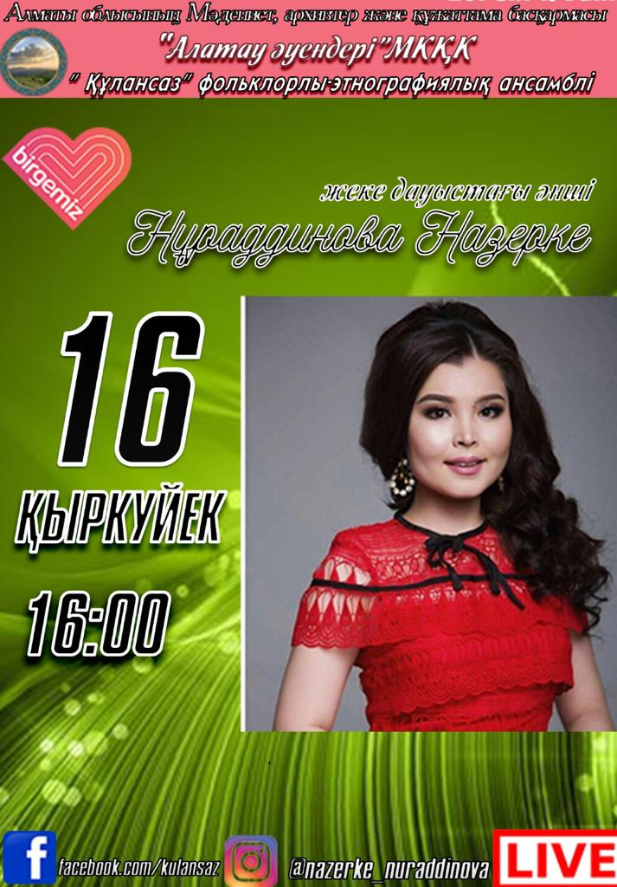

16 қыркүйек «Алатау әуендері» МКҚК жеке дауыстағы әншісі Назерке Нұраддинова желіде онлайн-концерт өткізіп, көрермендерге жақсы көңіл күй сыйлады.
16 қыркүйек Қапшағай қаласының 50 жылдық мерейтойына арнап «Алатау әуендері» МКҚК «Құлансаз» фольклорлы-этнографиялық ансамблінің Қ.Жұмағалиевтің «Заман жыры» күйін фейсбук және инстаграм желісі арқылы тарту етті.

17 қыркүйек «Алатау әуендері» МКҚК «Құлансаз» фольклорлы-этнографиялық ансамблінің әншілерінің орындауындағы халық әні «Жайдарман» желіге жүктелінді. Тамаша әнге көрермендер ыстық ықыластары мен жақсы лебіздерін білдіріп жатты.
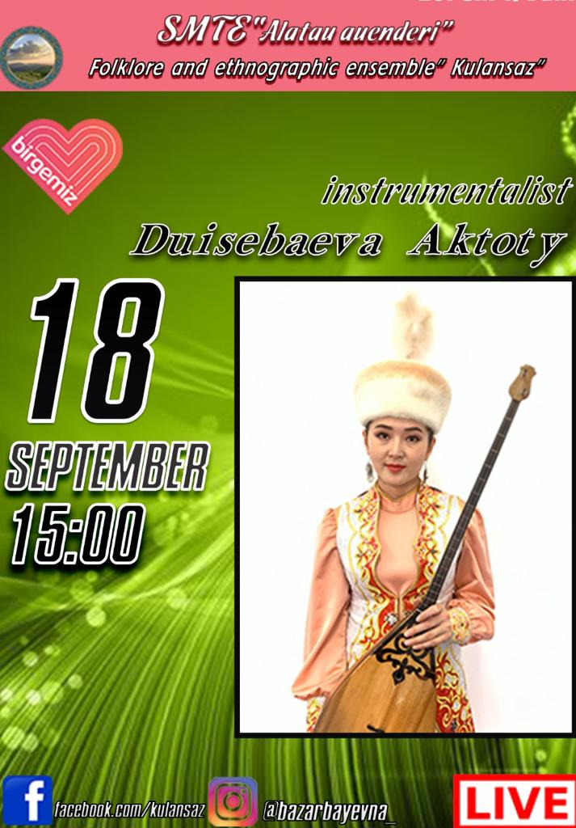

18 қыркүйек «Алатау әуендері» МКҚК «Құлансаз» фольклорлы-этнографиялық ансамблінің аспапшы әртісі, домбырашы Ақтоты Дүйсебаева онлайн-концерт өткізді.

21 қыркүйек «Алатау әуендері» МКҚК балет әртістерінің орындауындағы «Танго» би әлеуметтік желіге жүктелініп, өнер сүйер көрерменнің жақсы пікірлеріне ие болды.
22 қыркүйек «Алатау әуендері» МКҚК жеке дауыстағы әнші қыздарынан құралған «Келбет» триосының орындауындағы Ескендір Хасанғалиевтің «Бозторғайым» әні желі қолданушыларына тарту етті.
23 қыркүйек «Алатау әуендері» МКҚК дәстүрлі әншісі Ақгүлсім Қанибек желіде онлайн-концерт өткізіп көрермендер сұрақтарына жауап берді.
23 қыркүйек «Алатау әуендері» МКҚК «Құлансаз» фольклорлы-этнографиялық ансамблінің орындауындағы Нұрғиса Тілендиевтің күйі «Қабан жырау» әлеуметтік желіге жүктелінді.
24 қыркүйек «Алатау әуендері» МКҚК жеке дауыстағы әншісі Айдана Ұшманбетованың орындауындағы қырғыз әні «Ардағым» желіге жүктелініп, көрермендердің көңілінен шығып, жақсы тілектеріне ие болды.
25 қыркүйек «Алатау әуендері» МКҚК жеке дауыстағы әншілерді вокал бойынша дайындаушы және «Құлансаз» фольклорлы-этнографиялық ансамблінің аспапшы әртісі мади Кизбаев желіде онлайн-концерт өткізді.
25 қыркүйек «Алатау әуендері» МКҚК жеке дауыстағы әншілері Нұран Әшімов, Жарас Нақыпбек, Әділет Жексембі, Дастан Қорғасбековтың орындауындағы Н.Назарбаев пен Б.Тілеуханның «Жерім менің» атты әні халыққа тарту етіп, жақсы көңіл- күй сыйлады.
28 қыркүйек «Алатау әуендері» МКҚК балет әртістерінің орындауындағы «Балауса» биі әлеуметтік желіде жарияланып, экранның арғы жағындағы көрермендердің ыстық ықыласына бөленді.
29 қыркүйек «Алатау әуендері» МКҚК «Құлансаз» фольклорлы-этнографиялық ансамблі халық күйі «Беласар»-ды желі арқылы көрермендерге жолдады.
30 қыркүйек «Алаау әуендері» МКҚК жеке дауыстағы әншілері Жарас Нақыпбек пен Айдана Ұшманбетованың орындауындағы Е.Хасанғалиевтің «Гүлсезім» атты тамаша әнін желі көрермендеріне ұсынды.
1 қазан Халықаралық қарттар күнінің қарсаңында "Алатау әуендері" МКҚК «Құлансаз» фольклорлы-этнографиялық ансамблінің жеке дауыстағы әншісі Айдана Ұшманбетова аспапшы әртісіміз Қалбай Мамутов сүйемелдеуімен Қ.Мырзалиев пен Н.Тілендиевтің "Асыл әжем" әнін мереке иелері қазыналы қарттарымыздың құрметіне әлеуметтік желі арқылы жолдады.
2 қазан «Алатау әуендері» МКҚК «Құлансаз» фольклорлы-этнографиялық ансамблі Ұстаздар күнінің құрметіне Қуаныш Жұмағалитің «Замана жыры» күйін әлеуметтік желідегі көрермендерге тарту етті.
3 қазан Ұстаздар күніне орай А.Шамкенов пен Ә.Еспаевтың «Ұстазым менің,ұстазым» әнін «Алатау әуендері» МКҚК Құлансаз фольклорлы-этнографиялық ансамблінің жеке дауыстағы әншісі Жансая Божбан ансамблдің аспапшы әртісі Қалбай Мамутовтың сүйемелдеуінде орындап, көрермендер қатарындағы ұстаздардың алғысына ие болды.
5 қазан Витторио Монтидың әлемге танымал «Чардаш» әуенін «Алатау әуендері» МКҚК «Құлансаз» фольклорлы-этнографиялық ансамблінің сүйемелдеуімен жеке прима-қобыз аспабында Гаухар Жұмашеваның орындауында желідегі көрермендерге тарту етілді.
8 қазан «Алатау әуендері» МКҚК «Құлансаз» фольклорлы-этнографиялық ансамблінің жеке дауыстағы әншілері Жарас Нақыпбек пен Айдана Ұшманбетованың орындауындағы Е.Хасанғалиев пен Т.Оразбаеватың «Гүлсезім» әні әлеуметтік желі қолданушыларына тарту етілді.
9 қазан Қапшағай қаласының 50 жылдық мерейтойының қарсаңында, қала күніне арналған мерекелік жиынға Қапшағай қаласы әкімінің арнайы шақыртуымен «Алатау әуендері» МКҚК әртістері концерттік бағдарламамен барып, өз өнерлерін көрсетті.
12 қазан «Алатау әуендері» МКҚК «Құлансаз» фольклорлы-этнографиялық ансамблінің әншілері, отбасылық дуэт Жарас Нақыпбек, Айдана Ұшманбетованың орындауындағы Т.Базарбаев пен Ж.Бейсеннің «Ауылым» әні әлеуметтік желіге жүктелінді.
12 қазан С.Сейфуллиннің «Тау ішінде» әні «Алатау әуендері» МКҚК «Құлансаз» фольклорлы-этнографиялық ансамблінің әншілері акапеллада орындап, инстаграм, фейсбук желілерінде жарияланды.
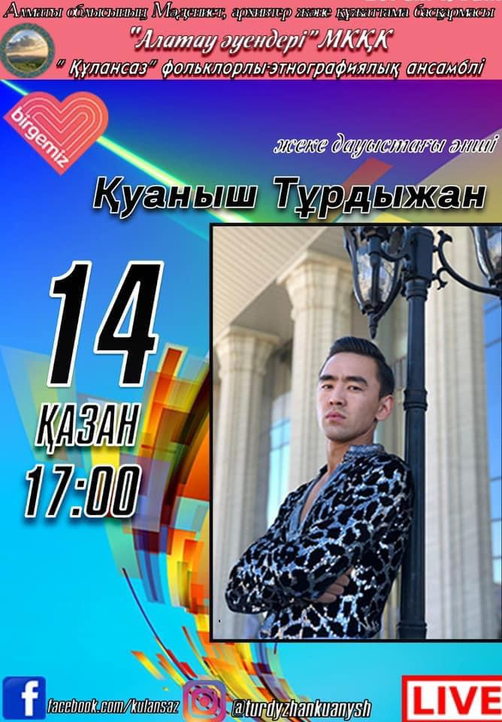

14 қазан «Алатау әуендері» МКҚК жеке дауыстағы әншісі Қуаныш Тұрдыжан желіде онлайн-концерт өткізіп көрермендер сұрақтарына жауап берді.

14 қазан «Алатау әуендері» МКҚК дәстүрлі әншілері Ақжол Өсербай және Ақгүлсім Қанибек Талдықорған қаласында өткен Абай Құнанбайұлының 175 жылдық мерейтойына орай өткен мерекелік концертте өнер көрсетті.
16 қазан «Алатау әуендері» МКҚК «Құлансаз» фольклорлы-этнографиялық ансамблі Ұлттық өнерді жақсы көретін көрермен назарына «Әлем әуендерінен попурри» шығармасын ұсынды.

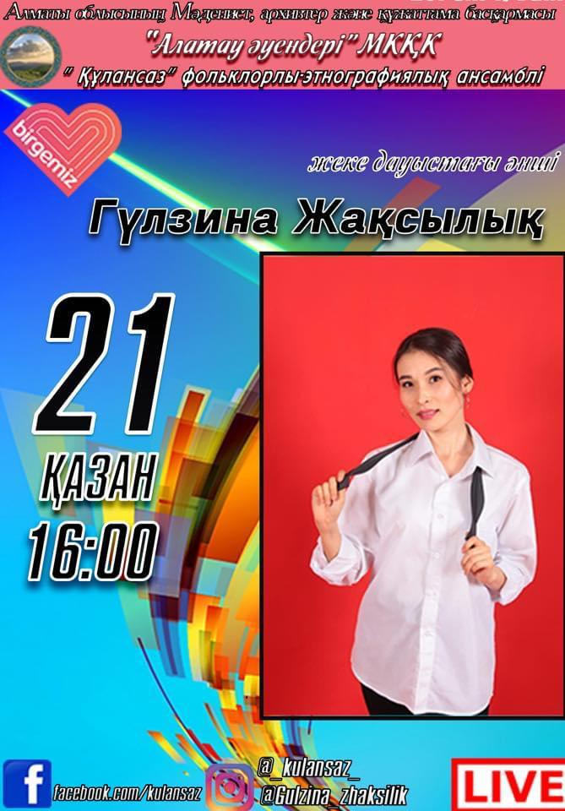

21 қазан «Алатау әуендері» МКҚК жеке дауыстағы әншісі Гүлзина Жақсылық желіде онлайн-концерт өткізіп, көрермендерге жақсы көңіл күй сыйлады.

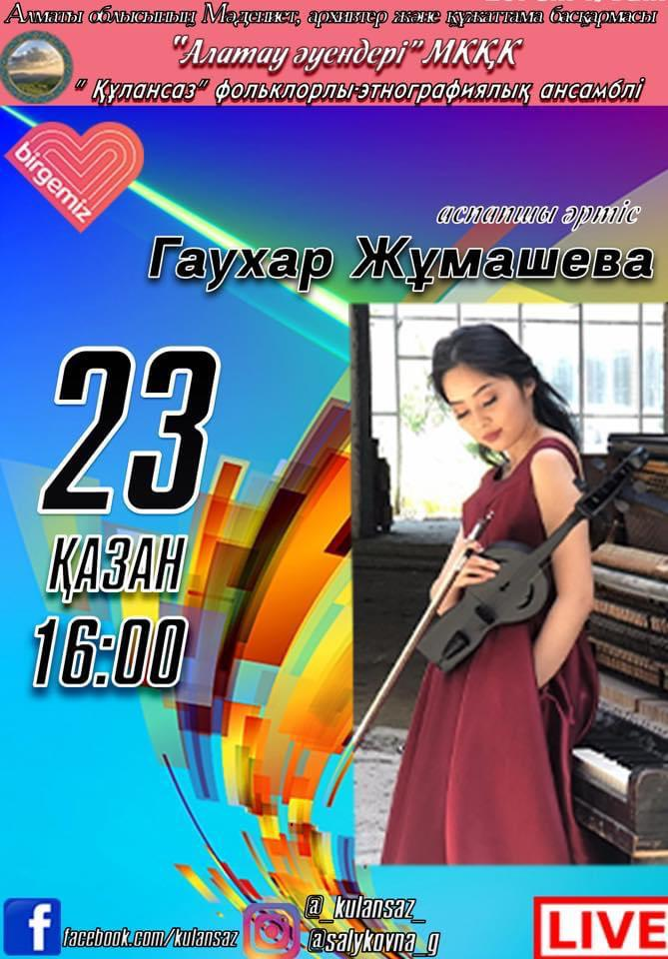

23 қазан «Алатау әуендері» МКҚК «Құлансаз» фольклорлы-этнографиялық ансамблінің аспапшы әртісі Гаухар Жұмашеваның онлайн-концерті өтті.

27 қазан «Алатау әуендері» МКҚК «Құлансаз» фольклорлы-этнографиялық ансамблінің аспапшы әртісі Айсұлу Ниязованың орындауындағы халық күйі «Сарыөзен» инстаграм және фейсбук желілеріне жүктелді.
29 қазан «Алатау әуендері» МКҚК «Құлансаз» фольклорлы-этнографиялық ансамблінің аспапшы әртісі Аяулым Жумадуллаева тікелей эфирде онлайн-концерт өткізді. Концертте әріптесіміз орындалатын күйлердің қысқаша тарихын айта отырып ұлттық өнерімізбен көрермендерді сусындатты.
3 қараша «Алатау Әуендері» МКҚК «Құлансаз» ФЭ ансамблінің аспапшы әртістері Ақтоты Дүйсебаева, Жанерке Ноғайбекова, Айсұлу Ниязованың сүйемелдеуімен, ансамблдің балет әртісі Ұлар Наврузова «Аққу» биін орындап, әлеуметтік желі көрермендеріне тарту етілді.
5 қараша Мұқағали Мақатаевтың сөзіне жазылған Мұратхан Егінбаевтың әні «Құмған алған» әнін «Алатау әуендері» МКҚК «Құлансаз» фэ ансамблінің сүйемелдеуінде Айдана Ұшманбетова орындап, әлеуметтік желіге жүктелінді.

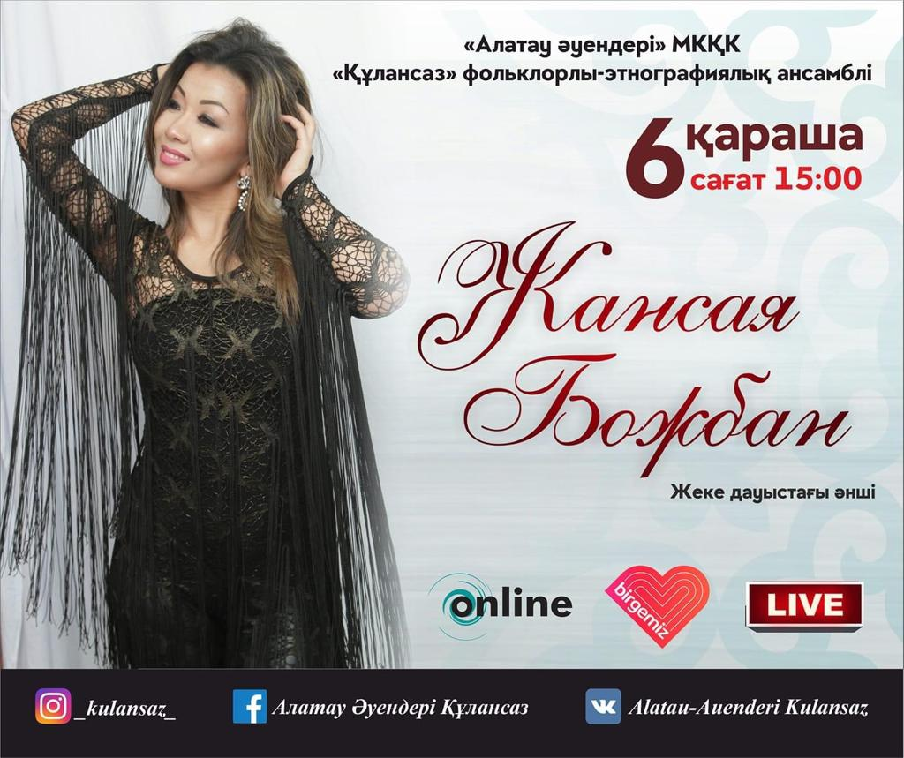

6 қараша «Алатау әуендері» МКҚК «Құлансаз» фольклоры-этнографиялық ансамблінің жеке дауыстағы әншісі Жансая Божбан тікелей эфирде онлайн-концерт өткізді.

6 қараша «Алатау Әуендері» МКҚК «Құлансаз» фольклорлы-этнографиялық ансамблінің әнші қыздарынан құралған «Келбет» триосының орындауындағы «Құстар қайтқанда» атты тамаша әні желідегі көрермендердің ыстық ықыласына бөленді.
9 қараша «Алатау Әуендері» МКҚК балет әртістері Ақбота Наржанова, Дойра аспабында сүйемелдеуші Собиров Едгор орындауындағы «Өзбек биі» әлеуметтік желіге жүктелінді. Ерекше биге көрермендер желіде көптеген жақсы пікірлер қалдырып, әртістерімізге сәттілік тілеп жатты.
10 қараша «Жетісу» телеарнасының «Ән тыңдайық» атты түсірілімінде «Алатау әуендері» МКҚК жеке дауыстаға әншілері Ақжол Өсербай, Жарас Нақыпбек, Айдана Ұшманбетова өнер көрсетті.
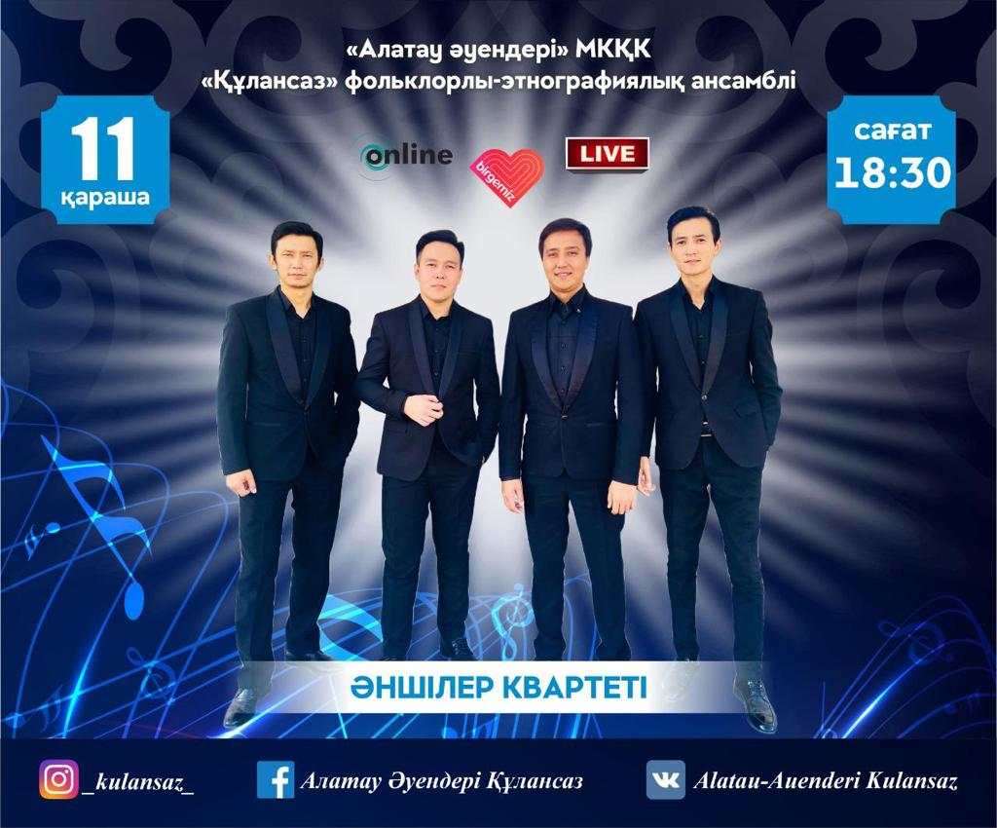

11 қараша «Алатау әуендері» МКҚК «Құлансаз» фольклоры-этнографиялық ансамблінің жеке дауыстағы әншілерінен құралған квартет инстаграм желісінде онлайн-концерт өткізіп, жанды дауыста, түрлі жанрда әндер орындап, көрермен ықыласына бөленді.

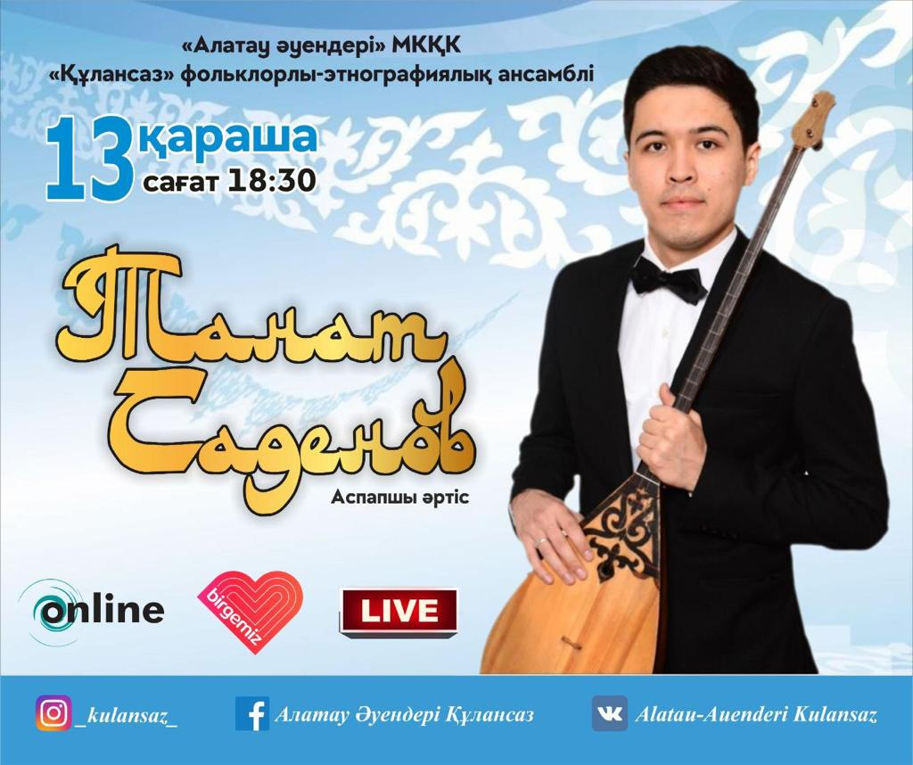
13 қараша «Алатау әуендері» МКҚК «Құлансаз» фольклоры-этнографиялық ансамблінің аспапшы әртісі, Халықаралық және Республикалық байқаулардың лауреаты, дарынды күйшіміз Таңат Саденов инстаграм желісі арқылы
тікелей эфирде онлайн-концерт өткізді.
15 қараша «Алатау әуендері» МКҚК «Құлансаз» фольклорлы-этнографиялық ансамблінің жеке дауыстағы әншісі Гүлзина Жақсылықтың орындауындағы Исраил Сапарбаев пен Алтынбек Қоразбаевтың «Желдірме» атты әні әлеуметтік желіде жарияланып, экранның арғы жағындағы көрермендердің ыстық ықыласына бөленді.
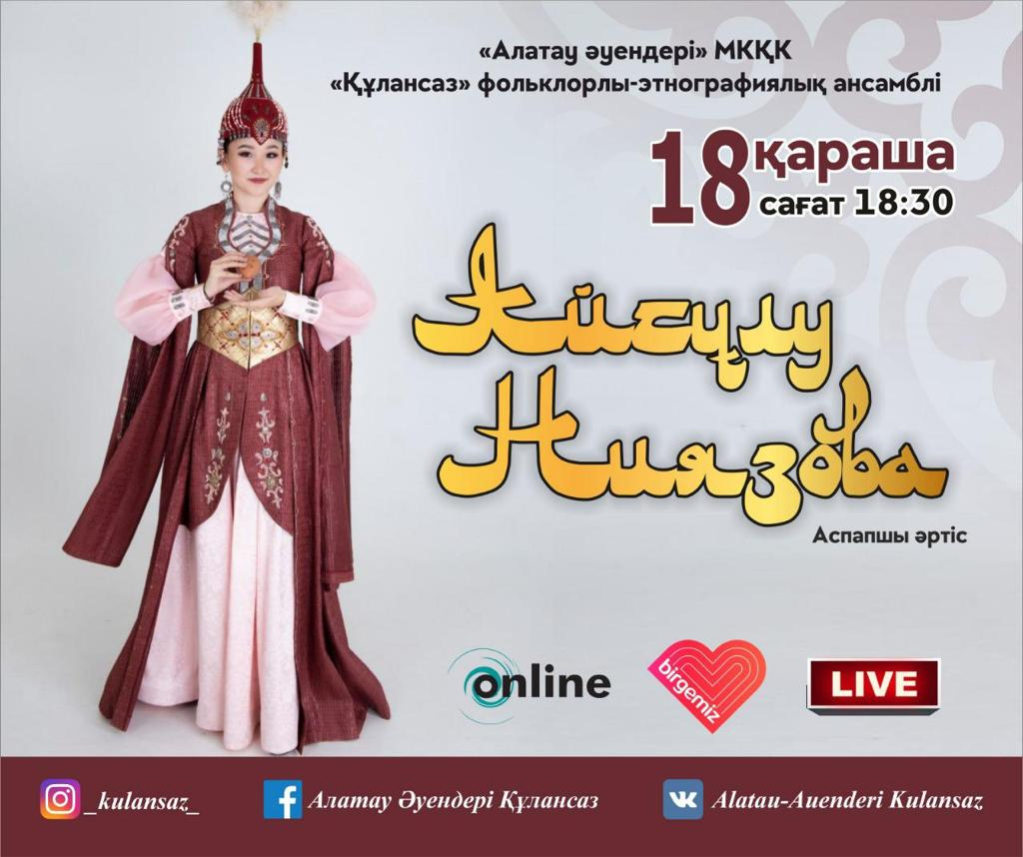
18 қараша «Алатау әуендері» МКҚК «Құлансаз» фольклорлы-этнографиялық ансамблінің аспапшы әртісі Айсұлу Ниязова онлайн-концерт өткізді. Желідегі көрермендерге арнап бірнеше асапапта өнер көрсетті.

18 қараша «Алатау әуендері» МКҚК «Құлансаз» фольклорлы-этнографиялық ансамблінің жеке дауыстағы әншілері Нұрлан Әшімов, Жарас Нақыпбек, Әділет Жексембі, Дастан Қорғасбековтың орындауындағы «Regresaami» әні желіге жүктелініп, жас көрермен арасында қызу талқыға түсіп, жақсы пікірге ие болды.

20 қараша «Алатау әуендері» МКҚК «Құлансаз» фольклорлы-этнографиялық ансамблінің әртістері, эстрада жұлдыздары Мирас және Құралай Бекжановтар инстаграм желісінде тікелей эфирғе шығып онлайн-концерт өткізді.

22 қараша С. Сейфуллин «Тау ішінде» әніне «Алатау әуендері» МКҚК «Құлансаз» фольклорлы-этнографиялық ансамблінің жеке дауыстағы әншілері түсірілген бейнебаян әлеуметтік желілерге жүктелініп, талғамы биік көрермендердің ыстық ықыласына бөленді.
24 қараша «Алатау әуендері» МКҚК «Құлансаз» фольклорлы-этнографиялық ансамблінің аспапшы әртісі Айсұлу Ниязованың орындауындағы Естайдың «Құсни Қорлан» шығармасы инстаграм және фейсбук желілеріне жүктелді.

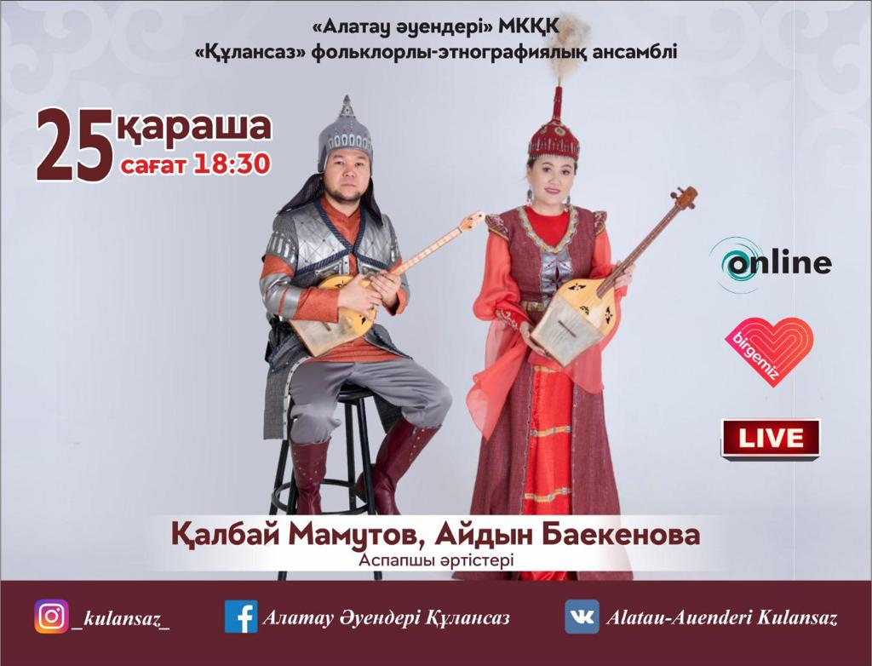

25 қараша «Алатау әуендері» МКҚК «Құлансаз» фольклорлы-этнографиялық ансамблінің аспашы әртістері Айдын Баекенова мен Қалбай Мамутов шертер аспабында онлайн-концерт өткізді.

26 қараша күні Талдықорған қаласында Алматы облыстық мәдениет, архивтер және құжаттама басқармасының ұйымдастыруымен өткен «Би-Әлем» атты концертте «Алатау әуендері» МКҚК әншілері өнер көрсетті.
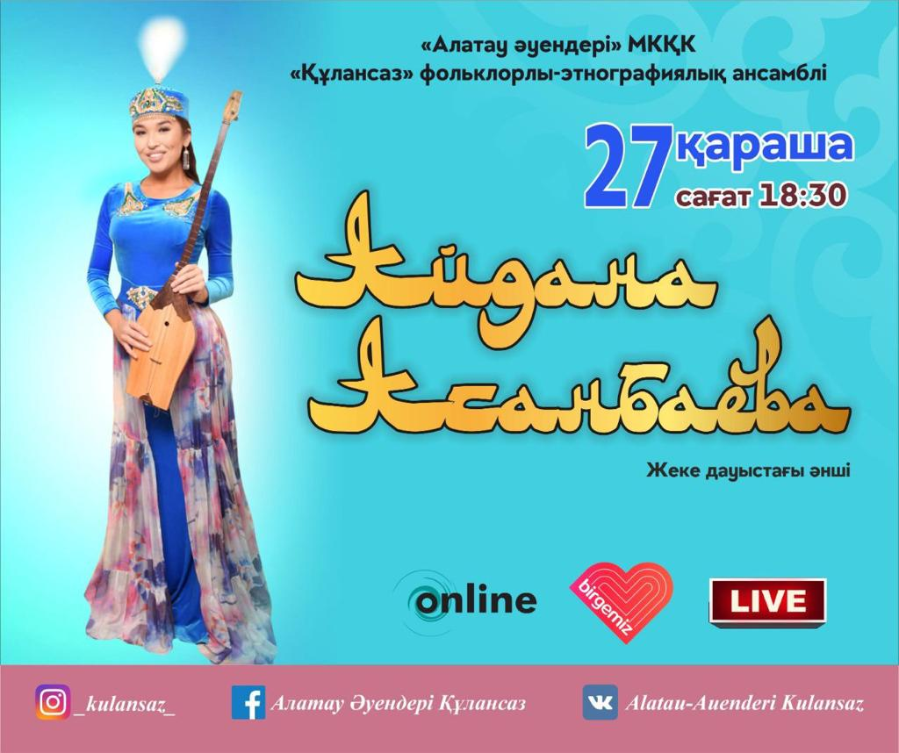

27 қараша «Алатау әуендері» МКҚК «Құлансаз» фольклорлы-этнографиялық ансамблінің дәстүрлі әншісі Айдана Асанбаева инстаграм желісінде онлайн-концерт берді.

28 қараша «Алатау Әуендері» МКҚК «Құлансаз» ФЭ ансамблі мен ансамбль әншілері «Қайрат» командасына рұх беру мақсатында UEFA Чемпиондар Лигасының әнұранын ұлттық нақышта орындап, бейнебаяны әлеуметтік желіге жүктелінді.
29 қараша Қазақстан Республикасының Тұңғыш Президенті күнімен «Алатау Әуендері» МКҚК әншілері барша Қазақстандықтарды құттықтай отырып Ақан Абдуалиевтің «Елге тілек» әнін орындап, әлеуметтік желі көреремендеріне тарту етті.
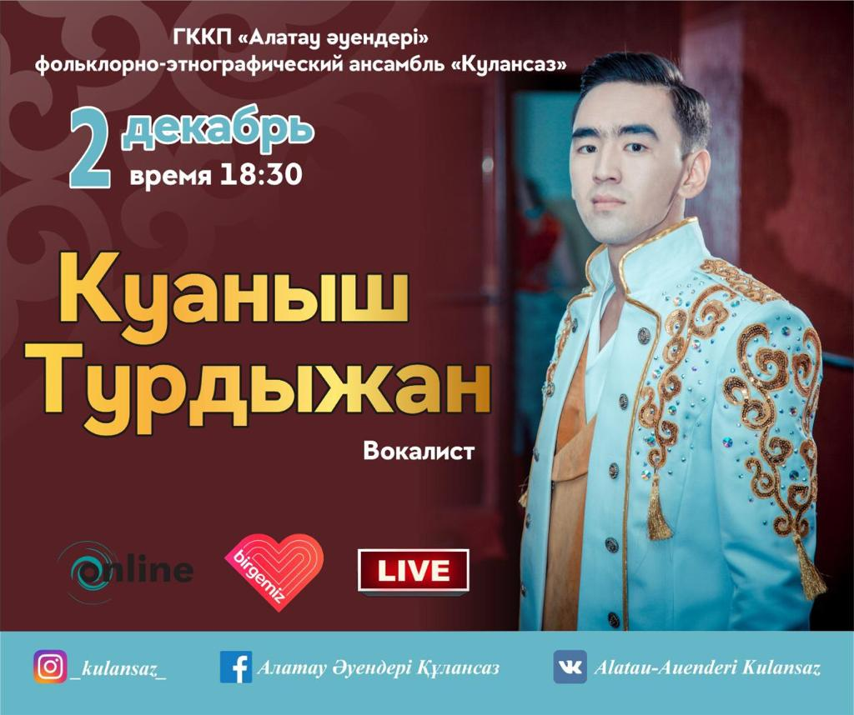
2 желтоқсан «Алатау әуендері» МКҚК жеке дауыстағы әншісі Қуаныш Тұрдыжан желіде онлайн-концерт өткізді. Концерт барысында Қуаныш тек ән орындап қана қоймай, көрермендер сұрақтарына жауап берді.

8 желтоқсан Ұлы Абайдың 175 жылдық мерейтойы құрметіне үстіміздегі 2020 жыл «Абай жылы» болып белгіленген болатын. Осы айтулы жылдың қортындысы ретінде ақынның «Айттым сәлем Қаламқас» әнін «Алатау әуендері» МКҚК әншілерінің орындап, көрермендерге тарту етті.
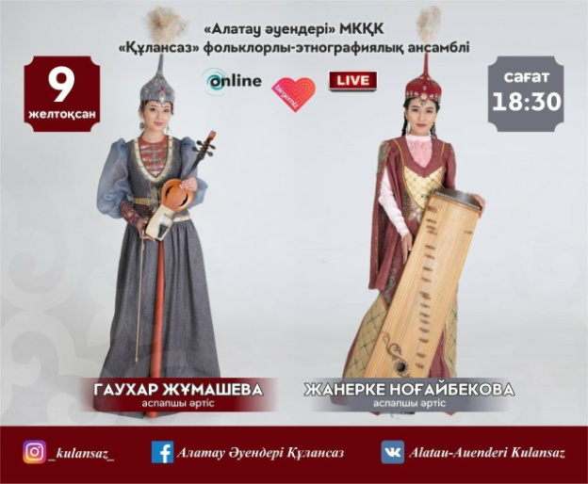

9 желтоқсан «Алатау әуендері» МКҚК «Құлансаз» фольклорлы-этнографиялық ансамблінің аспапшы әртістері Гаухар Жұмашева мен Жанерке Ноғайбекова онлайн-концерт өткізді. Концертте ұлттық күйге сусындағын көрермендер тек жақсы лебіздері білдіріп, өнерпаздарға сәттілік тілеп жатты.

14 желтоқсан Қазақстан Республикасының Тәуелсіздік күнінің құрметіне «Алатау әуендері» МКҚК «Құлансаз» фольклорлы-этнографиялық ансамблінің әншілері Төлеужан Ғұмаровтың сөзіне жазылған Ардақ Құлжабековтың «Қазақстан» әнін орындап, барша желідегі көрермендерді айтулы мерекемізбен құттықтады.

15 желтоқсан Қазақстан Республикасының Тәуелсіздік күні мерекесіне орай «Алатау әуендері» МКҚК жеке дауыстағы әншілері әлеуметтік желіде онлайн-концерт өткізді.

15 желтоқсан «Алатау әуендері» МКҚК әртістері Талдықорған қаласында өткен Қазақстан Республикасының Тәуелсіздік күні мерекесіне арналған іс-шарада өнер көрсетіп, көрермендерге мерекелік көңіл-күй сыйлап қайтты.
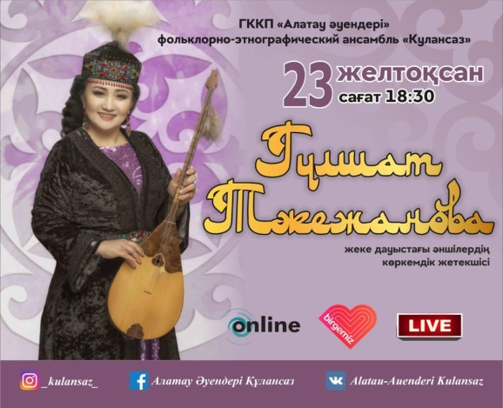

23 желтоқсан сағат 18:30-да «Алатау әуендері» МКҚК жеке дауыстағы әншілердің көркемдік жетекешісі Гүлшат Тәкежанова фейсбук желісінде тікелей эфирге шығып, онлайн-концерт өткізді.

Халықаралық, Республикалық байқауларға қатысу

№ | Байқаудың атауы | Уақыты | Қатысушының аты-жөні | Алған орны
1 | Абай Құнанбайұлының 175 жылдық мерейтойы аясында өткізілген Әміре Қашаубаев атындағы Мемлекеттік филармиониясының 75 жылдығына арналған Әміре Қашаубаев атындағы Республикалық «Құлақтан кіріп бойды алар..» дәстүрлі әншілер онлайн-байқауында | 5 қыркүйек | Ақжол Өсербай | Лауреат
2 | Әл-Фарабидің 1150 жылдық мерейтойына орай ұйымдастырылған «Текті сөздің төресі – терме» атты Республикалық жыршы-термешілер байқауы | 17 қыркүйек | Ақжол Өсербай | 1-орын
3 | Қазақстан Республикасы Мәдениет және спорт министрлігінің және Абай атындағы Қазақ мемлекеттік академиялық опера және балет театрының ұйымдастыруымен өткен, Ұлы ойшыл Абай Құнанбайұлының 175 жылдығына арналған кәсіби емес орындаушылар арасындағы «Абай әндері» атты онлайн конкурсының | 10 тамыз | Тұрдыжан Қуаныш | 1-орын
4 | Дәулеткерей Шығайұлының 200 жылдығы мен Дәулеткерей атындағы қазақ халық аспаптары оркестрінің құрылғанына 20 жыл толуына арналған республикалық домбырашылардың "Күй-live" конкурсы | 3 маусым | Таңат Саденов | Бас жүлде
5 | Талдықорған қаласының «Қала күні» мерекесіне орай ұйымдастырылған «Жаса, Жайна-Талдықорған» атты жаңа ән орындау челленджі | 10 қазан | Әншілер квартеті | арнайы жүлде

«Алатау әуендері» МКҚК 2020 жылы марапатталған қызметкерлер

- «Мәдениет саласының үздігі» төсбелгісі – 1 адам
- Қазақстан Республикасының Мәдениет және спорт министрлігінің Алғыс хаты – 1 адам
- Қазақстандық салалық мәдениет, спорт, туризм және ақпарат қызметкерлерінің кәсіптік одағының «Еңбек даңқы» төсбелгісі – 1 адам

№ | Аты-жөні | Лауазымы | Марапаты
1 | Ербатырова Ұлпан Құдайбергенқызы | «Алатау әуендері» МКҚК  директор | Қазақстан Республикасының Мәдениет және спорт министрлігінің «Мәдениет саласының үздігі» төсбелгісі
2 | Ашимов Нурлан Болатбекович | «Алатау әуендері» МКҚК жеке дауыстағы әншісі | 21-мамыр –Мәдениет және өнер қызметкерлері күніне орай Қазақстан Республикасының Мәдениет және спорт министрлігінің Алғыс хаты
3 | Дуйсебаева Актоты Базарбаевна | «Алатау әуендері» МКҚК аспапшы әртісі | Қазақстандық салалық мәдениет, спорт, туризм және ақпарат қызметкерлерінің кәсіптік одағының «Еңбек даңқы» төсбелгісі

